**MÔ HÌNH HỆ THỐNG**

**XE TỰ HÀNH**

LUẬN VĂN TÔT NGHIỆP

Nguyễn Văn SƠN – 2011985

Giảng viên hướng dẫn

ThS. Nguyễn Thanh Tuấn

|  |  |
| --- | --- |
|  | ĐẠI HỌC QUỐC GIA THÀNH PHỐ HÒ CHÍ MINH  TRƯỜNG ĐẠI HỌC BÁCH KHOA  KHOA ĐIỆN – ĐIỆN TỬ, BỘ MÔN VIỄN THÔNG |

xx – 2024

ĐẠI HỌC QUỐC GIA TP.HỒ CHÍ MINH

TRƯỜNG ĐẠI HỌC BÁCH KHOA

CỘNG HÒA XÃ HỘI CHỦ NGHĨA VIỆT NAM

Độc lập – Tự do – Hạnh Phúc

Số: ______ /BKĐT

Khoa: **Điện – Điện tử**

Bộ Môn: **Viễn Thông**

**NHIỆM VỤ LUẬN VĂN TỐT NGHIỆP**

1. Họ và tên: Nguyễn Văn Sơn MSSV: 2011985

1. Ngành: Điện – Điện tử Chuyên ngành: Kỹ thuật Điện tử - Truyền thông
2. Đề tài: Mô hình hệ thống xe tự hành
3. Nhiệm vụ:

* Thiết kế mạch điều khiển của xe tự hành và xx cho xe chạy
* Thiết kế hệ thống giám sát xe tự hành
* Thiết thế ..
* Thực nghiệm hệ thống
* Phân tích kế quả

1. Ngày giao nhiệm vụ luận văn: 20/12/20xx
2. Ngày hoàn thành nhiệm vụ: 20/12/20xx
3. Họ và tên người hướng dẫn: Phần hướng dẫn

ThS. Nguyễn Thanh Tuấn,

BM Viễn Thông, Khoa Điện – Điện Tử 100%

Nội dung và yêu cầu LVTN đã được thông qua Bộ Môn.

*TP.HCM, ngày xx tháng xx năm 20xx*

|  |  |
| --- | --- |
| **CHỦ NHIỆM BỘ MÔN** | **NGƯỜI HƯỚNG DẪN CHÍNH** |
|  |  |
| Học hàm. Học vị. Họ tên | Học hàm. Học vị. Họ tên |

**PHẦN DÀNH CHO KHOA, BỘ MÔN:**

Người duyệt (chấm sơ bộ):

Đơn vị:

Ngày bảo vệ :

Điểm tổng kết:

Nơi lưu trữ luận văn:

# LỜI CẢM ƠN

Qua quá trình thực hiện đồ án, em đã có cơ hội để ôn lại những kiến thức đã được học qua 4 năm và tiếp thu thêm nhiều thông tin bổ ích mới mẻ thú vị. Đối với bản thân em, đây chính là một chuẩn bị chắc chắn và cũng là hành trang cho quá trình thực hiện đồ án tốt nghiệp trong kì học sắp tới.

Em xin chân thành gửi lời cảm ơn đến thầy Nguyễn Thanh Tuấn. Thầy đã luôn nhiệt tình, tận tâm hướng dẫn đưa ra những lời khuyên bổ ích để em có thể hoàn thành đồ án này một cách tốt nhất. Những kiến thức mà em tiếp thu được đã góp phần đem lại nhiều kinh nghiệm quý giá cho bản thân mình để tạo dựng nền tảng vững chắc cho những bước tiến tương lai sau này.

Bên cạnh đó, con/em/mình xin gửi lời cảm ơn trân thành và sâu sắc nhất đến với bố mẹ, thầy/cô, bạn bè đã bên cạnh động viên và giúp đỡ con/em/mình trong suốt thời gian vừa qua.

Trong quá trình tìm hiểu, thiết kế mô hình và vận hành, bản thân em đã tham khảo qua nhiều tài liệu, video cũng như vận dụng kiến thức có sẵn của bản thân để hoàn thành dự án này. Tuy nhiên, thiếu sót và hạn chế là không thể tránh khỏi. Vì vậy, em rất mong nhận được những góp ý và nhận xét quý báu từ quý Thầy Cô để có thể cải thiện bản thân và sửa chữa những lỗ hổng kiến thức.

Em xin chân thành cảm ơn!

|  |
| --- |
| TP. HCM, ngày tháng năm 2024 |
|  |
| **Nguyễn Văn Sơn** |

# LỜI CAM ĐOAN

Tôi tên: Nguyễn Văn Sơn, là sinh viên chuyên ngành Kỹ thuật Điện tử - Viễn Thông, khóa 2020, tại Đại học Quốc gia thành phố Hồ Chí Minh – Trường Đại học Bách Khoa. Tôi xin cam đoan những nội dung sau đều là sự thật: (i) Công trình nghiên cứu này hoàn toàn do chính tôi thực hiện; (ii) Các tài liệu và trích dẫn trong luận văn này được tham khảo từ các nguồn thực tế, có uy tín và độ chính xác cao; (iii) Các số liệu và kết quả của công trình này được tôi tự thực hiện một cách độc lập và trung thực.

|  |
| --- |
| TP. HCM, ngày 24, tháng 12 năm 2023 |
|  |
| **Nguyễn Văn Sơn** |

# TÓM TẮT ĐỒ ÁN

Trọng tâm của đồ án này là nghiên cứu và mô phỏng quy trình vận hành của một hệ thống nhà kho tự hành với 2 xe tự hành di chuyển theo đường từ (nam châm) và có 6 kệ hàng (2 kệ hàng giao và 4 kệ hàng nhận). Mục tiêu của nghiên cứu là tạo ra một mô hình hệ thống tự động có khả năng vận chuyển hàng hóa trong nhà kho một cách chính xác và hiệu quả.

Phương pháp nghiên cứu bao gồm việc nghiên cứu và triển khai các công nghệ như xe tự hành, các phương thức truyền nhận không dây (HTTP, WebSocket). Các xe sẽ được trang bị cảm biên từ trường (hall sensor) để di chuyển theo các đường từ được thiết lập sẵn. Ngoài ra các xe còn được trang bị thêm cảm biến hồng ngoại để phát hiện vật cản phía trước, module MFRC522 (module đọc RFID) được quét thẻ từ ở trước mỗi ngõ vào của kệ hàng để xác định xem mình đã đến đúng nơi hay chưa và bộ một bộ thu phát RF để kiểm soát xe trong những trường hợp cận thiết. Hệ thống sẽ được kiểm soát thông qua một Web Server.

Quy trình vận hành của hệ thống bao gồm các bước sau: ban đầu sẽ xe lấy mẫu từ trường của kho để so sánh với các cảm biến; chờ tín hiệu di chuyển từ server; sau đó xe sẽ tự định hướng và di chuyển trên đường dán trên sàn mô phỏng tới các điểm lấy và trả hàng, hình thức di chuyển tương tự như hệ thống giao thông đường hai chiều. Quy trình này được diễn ra tự động liên tục cho đến khi có sự can thiệp từ server hoặc các trường hợp khác (như pin yếu,...).

Kết quả thực nghiệm cho thấy hệ thống xe tự hành này hoạt động tương đối ổn định và chính xác trên đường từ, đồng thời thực hiện việc vận chuyển hàng hóa vào kệ tương đối chính xác.

Nghiên cứu này đóng góp vào lĩnh vực tự động hóa quy trình vận chuyển trong nhà kho và có tiềm năng ứng dụng rộng rãi trong các ngành công nghiệp liên quan đến quản lý và vận hành nhà kho tự động.

# ABSTRACT

The focus of this project is to study and simulate the operation process of an autonomous warehouse system with 2 autonomous vehicles moving along predefined paths and 6 shelves (2 picking shelves and 4 receiving shelves). The objective of the research is to create a model of an automated system capable of accurately and efficiently transporting goods within a warehouse.

The research methodology includes studying and implementing technologies such as autonomous vehicles and wireless communication methods (HTTP, WebSocket). The vehicles will be equipped with hall sensors to move along the predefined paths. Additionally, the vehicles will be equipped with infrared sensors to detect obstacles in front, an MFRC522 module (RFID reader module) to scan the tags at the entrance of each shelf to determine if they have arrived at the correct location, and an RF transceiver module to control the vehicles in close range situations. The system will be controlled through a Web Server.

The operation process of the system includes the following steps: initially, the vehicles will sample the magnetic field of the warehouse to compare with the sensors; waiting for movement signals from the server; then the vehicles will autonomously navigate and move on the simulated floor paths to the picking and receiving points, similar to a two-way traffic system. This process will continue automatically until there is intervention from the server or other circumstances (such as low battery, etc.).

The experimental results show that this autonomous vehicle system operates relatively stable and accurately along the predefined paths, while performing relatively accurate goods transportation to the shelves.

This research contributes to the field of automation in warehouse transportation processes and has the potential for wide application in industries related to the management and operation of automated warehouses.

**MỤC LỤC**

LỜI CẢM ƠN i

LỜI CAM ĐOAN ii

TÓM TẮT ĐỒ ÁN iii

ABSTRACT iv

DANH SÁCH BẢNG vii

DANH SÁCH HÌNH VẼ viii

CHƯƠNG 1. GIỚI THIỆU 1

1.1 Đặt vấn đề 1

1.2 Phạm vi và phương pháp nghiên cứu 1

CHƯƠNG 2. CƠ SỞ LÝ THUYẾT 3

2.1 Vi xử lý – Vi điều khiển 3

2.1.1 Giới thiệu về vi điểu khiển STM32F103C8T6 3

2.1.2 Giới thiệu về vi điểu khiển ESP8266 4

2.1.3 Giới thiệu về vi điểu khiển ESP32 5

2.2 Động cơ DC 6

2.2.1 Giới thiệu 6

2.2.2 Nguyên lý hoạt động. 6

2.2.3 Mạch cầu H. 7

2.3 Cảm biến 9

2.3.1 Cảm biến hồng ngoại (IR Sensor) 9

2.3.2 Cảm biến từ Hall 14

2.4 Giao thức mạng 18

2.4.1 HTTP 18

2.4.2 Web Socket 21

2.4.3 So sánh HTTP và Web Socket 23

CHƯƠNG 3. THIẾT KẾ VÀ THỰC HIỆN PHẦN CỨNG 25

3.1 Yêu cầu thiết kế 25

3.1.1 Mục đích sử dụng 25

3.1.2 Các chức năng (Function) 25

3.2 Phân tích thiết kế 26

3.2.1 Lựa chọn vi điều khiển. 26

3.2.2 Lựa chọn vật liệu xe. 27

3.2.3 Lựa chọn động cơ xe tự hành. 28

3.2.4 Lựa chọn driver điểu khiển động cơ xe tự hành. 28

3.2.5 Lựa chọn vật liệu dẫn đường và cảm biến dò đường. 29

3.2.6 Kết luận phân lựa chọn 29

3.3 Sơ đồ khối nguồn 31

3.4 Sơ đồ khối tổng quát 31

3.5 Sơ đồ khối chi tiết 34

3.5.1 Xe tự hành 34

3.5.2 Kệ hàng giao 35

3.5.3 Kệ hàng nhận 36

3.6 Sơ đồ mạch 37

3.6.1 Xe tự hành 37

3.6.2 Kệ hàng giao 44

3.6.3 Kệ hàng nhận 46

3.7 Mô tả sa bàn 48

CHƯƠNG 4. THIẾT KẾ VÀ THỰC HIỆN PHẦN MỀM 50

4.1 Lưu đồ giải thuật tổng quát 50

4.1.1 Xe tự hành 50

4.1.2 Kệ hàng giao 52

4.1.3 Kệ hàng nhận 54

CHƯƠNG 5. KẾT QUẢ VÀ PHÂN TÍCH 55

5.1 Mô tả tổng quan hệ thống 55

5.1.1 Điều khiển Web server 55

5.2 Kết quả và phân tích 57

5.2.1 Kết quả xe vận chuyển hàng 57

5.2.2 Kết quả xe tránh vật cản 57

5.2.3 Kết quả kiểm soát hệ thống của web server 57

CHƯƠNG 6. KẾT LUẬN 58

6.1 Kết luận chung 58

6.2 Hướng phát triển 58

TÀI LIỆU THAM KHẢO 59

# DANH SÁCH BẢNG

Bảng 2.1. So sánh HTTP và Web Socket 24

Bảng 3.1. Phân tích lựa chọn vi điều khiển 26

Bảng 3.2. Phân tích lựa chọn vật liệu xe tự hành 27

Bảng 3.3. Phân tích lựa chọn động cơ xe tự hành 28

Bảng 3.4. Phân tích lựa chọn driver điều khiển động cơ xe tự hành 28

Bảng 3.5. Phân tích lựa chọn vật liệu dò đường 29

Bảng 3.6. Kết luận phân tích lựa chọn 30

# DANH SÁCH HÌNH VẼ

Hình 2‑1. Hình ảnh vi điều khiển STM32F103C8T6 3

Hình 2‑2. Cấu tạo động cơ DC 6

Hình 2‑3. Mô tả nguyên lí hoạt động của động cơ DC 6

Hình 2‑4. Mô hình mạch cầu H 7

Hình 2‑5. Động cơ quay thuận 8

Hình 2‑6. Động cơ quay nghịch 8

Hình 2‑7. Mạch cầu H sử dụng BJT 8

Hình 2‑8. Mạch cầu H sử dụng MOSFET 8

Hình 2‑9. Rào thế tiếp xúc PN 9

Hình 2‑10. Kí hiệu photodiode 9

Hình 2‑11. Mạch phân cực photo diode 10

Hình 2‑12. Đặc tính photo diode 10

Hình 2‑13. Mạch tương đương photo diode 12

Hình 2‑14. Cảm biến từ Hall thực tế 16

Hình 2‑15. Sơ đồ khối cảm biến từ Hall đầu ra Analog 16

Hình 2‑16. Đáp ứng ngõ ra của cảm biến từ Hall đầu ra Analog 17

Hình 2‑17. Sơ đồ khối cảm biến từ Hall đầu ra Digital 17

Hình 2‑18. Đáp ứng ngõ ra cảm biến từ Hall đầu ra Digital 17

Hình 2‑19. Hoạt động của giao thức HTTP 19

Hình 2‑20. Hoạt động của WebSocket 23

Hình 3‑1. Sơ đồ khối nguồn 31

Hình 4‑1. Lưu đồ trạng thái hoạt động của xe AGV 50

Hình 4‑2. Lưu đồ trạng thái hoạt động của kệ hàng giao 52

Hình 4‑3. Lưu đồ trạng thái hoạt động của kệ hàng nhận 54

Hình 5‑1. Hình ảnh thông tin xe tự hành trên web server 55

Hình 5‑2. Hình ảnh thông tin kệ hàng giao trên web server 56

Hình 5‑3. Hình ảnh thông tin kệ hàng nhận trên web server 56

# GIỚI THIỆU

## Đặt vấn đề

Xe tự hành vận chuyển hàng hóa trong nhà kho là một lĩnh vực trong ngành kỹ thuật điện tử và tự động hóa, nó được sử dụng để vận chuyển hàng hóa và vật liệu từ một vị trí đến vị trí khác một cách tự động và không cần sự can thiệp của con người. Các ứng dụng của xe tự hành đang ngày càng được phát triển và mở rộng, giúp tối ưu hoá quá trình sản xuất và logistic, cũng như giảm thiểu đáng kể chi chí nhân công.

Tuy nhiên, việc phát triển hệ thống xe tự hành vận chuyển hàng hóa trong nhà kho vẫn còn nhiều thách thức. Hệ thống này cần phải có khả năng tự định hướng, phát hiện và chướng ngại vật, nhận diện hàng hóa và tương tác với môi trường xung quanh một cách chính xác và linh hoạt. Đồng thời, việc tích hợp các thành phần công nghệ khác như web server và điều khiển từ xa để theo dõi và kiểm soát hệ thống cũng yêu cầu sự phối hợp và tương tác hiệu quả.

Đồ án này tập trung nghiên cứu và phát triển mô hình hệ thống xe tự hành vận chuyển hàng hóa trong nhà kho với mục tiêu nâng cao hiệu quả và độ chính xác của quá trình vận chuyển. Đông thời, đồ án này cũng sẽ xem xét các công nghệ và phương pháp hiện có, thiết kế và mô phỏng một mô hình xe tự hành vận chuyển hàng hóa trong nhà kho. Kết quả của nghiên cứu này sẽ đóng góp vào lĩnh vực tự động hóa quy trình vận chuyển trong nhà kho và có tiềm năng ứng dụng rộng rãi trong các ngành công nghiệp liên quan đến quản lý và vận hành nhà kho tự động.

Với sự phát triển liên tục của công nghệ và nhu cầu ngày càng tăng về tự động hóa, nghiên cứu này sẽ mang lại những thông tin quan trọng và đóng góp vào việc nghiên cứu và phát triển các hệ thống nhà kho tự động trong tương lai.

## Phạm vi và phương pháp nghiên cứu

*Phạm vi*

Đề tài sẽ tập trung phát triển và tối ưu hóa các tính năng của xe tự hành, không đi sâu vào việc mô hình hóa các kiến trúc tự động hóa trong quá trình sản xuất. Bối cảnh của đề tài là một mô hình hệ thống nhà kho nhỏ, mô phỏng với diện tích 2.4x2.4m. Bao gồm 2 xe tự hành (để cho thấy được sự xung đột giữa các xe) và 6 kệ hàng (gồm 2 kệ hàng giao và 4 kệ hàng nhận, giúp thể hiện được thuật toán xác định đường đi tối ưu nhất), các kệ hàng được mô hình hóa bằng hệ thống các nút nhấn thay cho việc gắp lên xe và bỏ hàng vào kệ. Ngoài ra nhà kho sẽ có các tín hiệu điều khiển luồng giao thông để kiểm soát các xe tự hành.

Hoạt động của xe phải đáp ứng được các tiêu chuẩn an toàn và độ chính xác trong việc di chuyển và định vị vị trí của các kệ hàng. Nhà kho phải có khả năng điều hành luồng xe. Hệ thống vận chuyển này cần phải được kiểm soát từ xa bởi một người dùng để hỗ trợ điều hành các xe và can thiệp trong các trường hợp khẩn cấp.

*Phương pháp*

Thiết kế và xây dựng hệ thống 2 xe tự hành có khả năng di chuyển theo các đường từ được thiết lập sẵn tới các điểm lấy và trả hàng một cách tự động và hiệu quả bằng cách trang bị cho các xe các loại cảm biến: cảm biến từ (giúp xe bám được đường), cảm biến hồng ngoại (giúp xe phát hiện được các vật cản phía trước), module MFRC522 (giúp xe quét được các thẻ từ, được đặt ở trước mỗi ngõ vào của kệ hàng, để xác đinh xem có đúng kệ hàng mà mình hướng tới hay không), bộ thu phát RF (để kiểm soát xe trong những trường hợp web server bị lỗi.

Thiết kế nhà kho trang giúp xe di chuyển một cách có quy tắc bằng cách thiết lập hệ thống giao thông đường hai chiều và trang bị các tín hiệu để điều tiết luồn giao thông ổn định hơn.

Thiết kế và xây dựng một Web Server để người dùng kiểm soát được hệ thống từ xa bằng cách sử dụng các ngôn ngữ lập trình web (HTML/CSS/Java Script).

# CƠ SỞ LÝ THUYẾT

## Vi xử lý – Vi điều khiển

### Giới thiệu về vi điểu khiển STM32F103C8T6

Vi điều khiển STM32F103C8T6 là một trong những là một trong những đại diện đáng chú ý nhất của vi điều khiển ARM. Vi điều khiển này là một sản phẩm của STMicroelectronics, với bộ xử lý ARM Cortex-M3 tích hợp, cung cấp khả năng xử lý nhanh (72 MHz) và tiết kiệm năng lượng.

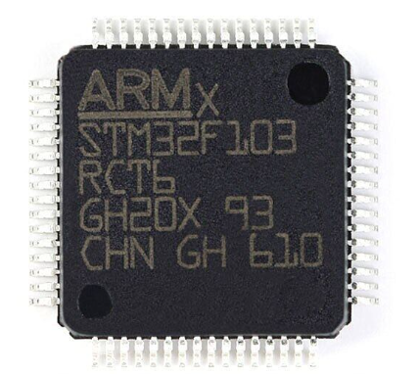

Hình 2‑1. Hình ảnh vi điều khiển STM32F103C8T6

Bên cạnh đó, vi điều khiển STM32F103C8T6 còn được tích hợp với nhiều ngoại vi, như:

* 34 chân GPIO: vi điều khiển STM32F103C8T6 được tích hợp với 34 chân GPIO, cho phép kết nối đến các thiết bị ngoại vi.
* ADC: STM32F103C8T6 có hai module chuyển đổi ADC (Analog-to-Digital Converter) với độ phân giải 12 bit. Giúp chuyển đổi các tín hiệu analog thành các giá trị số.
* USART: cổng giao tiếp để kết nối với các thiết bị USART.
* SPI: SPI bus là một giao tiếp đồng bộ, cho phép vi điều khiển STM32F103C8T6 kết nối với các thiết bị SPI như cảm biến, mạch LCD.
* I2C: cổng giao tiếp I2C cho phép vi điều khiển STM32F103C8T6 kết nối với các thiết bị I2C như các cảm biến nhiệt độ, áp suất
* Timer: STM32F103C8T6 tích hợp bốn bộ định thời Timer, cung cấp chức năng tính thời gian và phục vụ trong việc điều khiển các thiết bị.
* Watchdog: Watchdog Timer là một tính năng quan trọng để giám sát và bảo vệ các chức năng của vi điều khiển trong trường hợp xảy

Bộ nhớ của vi điều khiển STM32F103C8T6 cũng rất mạnh mẽ. Nó được tích hợp với 64KB bộ nhớ Flash và 20KB bộ nhớ SRAM, đáp ứng nhu cầu lưu trữ dữ liệu của nhiều ứng dụng IoT và điều khiển tự động.

Để phát triển ứng dụng, các lập trình viên có thể sử dụng các công cụ phát triển như Keil, IAR, STM32CubeMX… Trong đó STM32CubeMX là một phần mềm đặc biệt giúp giảm thời gian và công sức cấu hình thiết bị.

Tổng kết lại, vi điều khiển STM32F103C8T6 là một trong những công nghệ quan trọng trong các ứng dụng điện tử và IoT. Nó giúp tăng cường tốc độ và hiệu suất, cải thiện độ tin cậy và chất lượng của các thiết bị và hệ thống điện tử. Vi điều khiển STM32F103C8T6 đang được sử dụng rộng rãi trong các ứng dụng điện tử và IoT hiện nay với nhiều mục đích khác nhau. Và trong đề này này sẽ sử dụng vi điểu khiển STM32F103C8T6 là bộ điều khiển trung tâm.

### Giới thiệu về vi điểu khiển ESP8266

ESP8266 có thể được dùng làm module Wifi bên ngoài, sử dụng firmware tập lệnh AT tiêu chuẩn bằng cách kết nối nó với bất kỳ bộ vi điều khiển nào sử dụng UART nối tiếp hoặc trực tiếp làm bộ vi điều khiển hỗ trợ Wifi bằng cách lập trình một chương trình cơ sở mới sử dụng SDK được cung cấp.

Các chân GPIO cho phép IO Analog và Digital, cộng với PWM, SPI, I2C, v.v.

ESP8266 có nhiều ứng dụng khi nói đến IoT. Đây chỉ là một số chức năng mà chip này được sử dụng:

* Kết nối mạng: Ăng-ten Wi-Fi của module cho phép các thiết bị nhúng kết nối với bộ định tuyến và truyền dữ liệu
* Xử lý dữ liệu: Bao gồm xử lý đầu vào cơ bản từ cảm biến analog và kỹ thuật số để tính toán phức tạp hơn nhiều với RTOS hoặc SDK không phải hệ điều hành
* Kết nối P2P: Tạo giao tiếp trực tiếp giữa các ESP và các thiết bị khác bằng kết nối IoT P2P.
* Máy chủ Web: Truy cập các trang được viết bằng HTML hoặc ngôn ngữ phát triển.

### Giới thiệu về vi điểu khiển ESP32

ESP32 có nhiều tính năng hơn ESP8266 và rất khó để đưa tất cả các thông số kỹ thuật vào bài này. Vì vậy, Điện Tử Tương Lai đã lập danh sách một số thông số kỹ thuật quan trọng của ESP32 tại đây. Nhưng để có bộ thông số kỹ thuật hoàn chỉnh, bạn nên tham khảo datasheet.

* Bộ vi xử lý LX6 32-bit lõi đơn hoặc lõi kép với xung nhịp lên đến 240 MHz.
* 520 KB SRAM, 448 KB ROM và 16 KB SRAM RTC.
* Hỗ trợ kết nối Wi-Fi 802.11 b / g / n với tốc độ lên đến 150 Mbps.
* Hỗ trợ cho cả thông số kỹ thuật Bluetooth v4.2 và BLE cổ điển.
* 34 GPIO có thể lập trình.
* 18 kênh SAR ADC 12 bit và 2 kênh DAC 8 bit
* Kết nối nối tiếp bao gồm 4 x SPI, 2 x I2C, 2 x I2S, 3 x UART.
* Ethernet MAC cho giao tiếp mạng LAN vật lý (yêu cầu PHY bên ngoài).
* 1 bộ điều khiển host cho SD / SDIO / MMC và 1 bộ điều khiển slave cho SDIO / SPI.
* Động cơ PWM và 16 kênh LED PWM.
* Khởi động an toàn và mã hóa Flash.
* Tăng tốc phần cứng mật mã cho AES, Hash (SHA-2), RSA, ECC và RNG.

## Động cơ DC

### Giới thiệu

Động Cơ DC (Direct Current Motors) là động cơ điện một chiều, chuyển đổi năng lượng điện thành năng lượng cơ học. Động cơ DC lấy năng lượng điện thông qua dòng điện trực tiếp và chuyển đổi năng lượng này thành vòng quay cơ học.

Động cơ DC gồm 3 bộ phận chính: phần cảm (Stator), phần ứng (Rotor) và bộ chổi than – cổ góp.

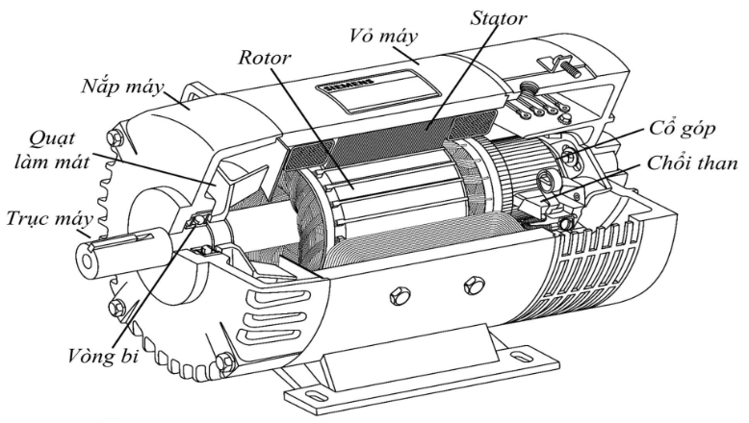

Hình 2‑2. Cấu tạo động cơ DC

### Nguyên lý hoạt động.

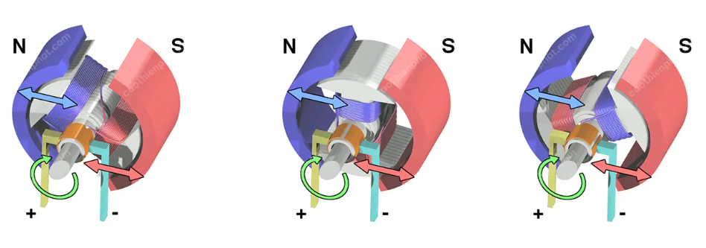

Hình 2‑3. Mô tả nguyên lí hoạt động của động cơ DC

Khi động cơ được cung cấp dòng điện, nó sẽ trực tiếp chạy qua rotor sinh ra từ trường. Từ trường này tương tác với từ trường của stator tạo ra moment làm xoay trục động cơ. Khi qua được nửa vòng, tức là hai từ trường đã cùng chiều nhau, bộ chổi than – cổ góp đảo chiều dòng điện, khiến cho từ trường ở rotor thay đổi cực tiếp tục tương tác với từ trường của stator. Quá trình này sẽ diễn ra liên tục cho tới khi ngắt dòng điện.

### Mạch cầu H.

Mạch cầu H (H – bridge) là một mạch đơn giản dùng để điều khiển động cơ DC quay thuận hoặc quay nghịch. Trong thực tế, có nhiều kiểu mạch cầu H khác nhau tùy vào cách chúng ta lựa chọn linh kiện có dòng điện, áp điều khiển lớn hay nhỏ, tần số xung PWM… Và chúng sẽ quyết định đến khả năng điều khiển của cầu H.

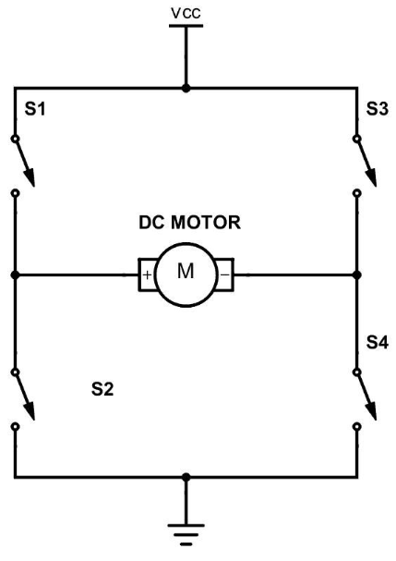

Hình 2‑4. Mô hình mạch cầu H

Một động cơ DC có thể quay thuận hoặc quay nghịch tùy thuộc vào cách ta mắc cực âm và dương của nguồn cho động cơ đó. Khi ta đóng S1 và S4, một dòng điện chạy từ nguồn qua S1 qua động cơ qua S4 về GND làm động cơ quay theo chiều thuận. Ngược lại, khi ta đóng S2 và S3, động cơ quay nghịch.

|  |  |
| --- | --- |
| Hình 2‑5. Động cơ quay thuận | Hình 2‑6. Động cơ quay nghịch |

Trên thực tế các transitor S1, S2, S3, S4 chính là BJT hoặc MOSFET

|  |  |
| --- | --- |
| Hình 2‑7. Mạch cầu H sử dụng BJT | Hình 2‑8. Mạch cầu H sử dụng MOSFET |

## Cảm biến

### Cảm biến hồng ngoại (IR Sensor)

Cảm biến hồng ngoại (Infrared Sensor) là một loại cảm biến quang, có khả năng phát hoặc nhận bức xạ hồng ngoại từ môi trường xung quanh.

#### IR photodiode

* **Cấu tạo, kí hiệu**

|  |  |
| --- | --- |
| Hình 2‑9. Rào thế tiếp xúc PN | Hình 2‑10. Kí hiệu photodiode |

* **Nguyên lý hoạt động**

Khi tiếp xúc PN chưa có phân cực ngoài, xuất hiện miền nghèo tại vùng tiếp xúc và điện trường Eb sinh ra rào thế Vb, dòng điện qua tiếp xúc PN gồm:

* Dòng điện thuận do các hạt tải đa chuyển động từ P🡪 N (điện tử từ bán dẫn N và lỗ trống từ bán dẫn P) xuất hiện khi có nguồn năng lượng ngoài hoặc điện áp ngoài kích thích thắng được rào thế Vb.
* Dòng điện nghịch do các hạt tải thiểu chuyển động từ N sang P (điện tử từ bán dẫn P và lỗ trống từ bán dẫn N) xuất hiện do điện trường Eb.
* Nếu áp vào một điện áp phân cực nghịch làm tăng Eb và Vb và dòng nghịch càng tăng nếu hạt tải sinh ra nhiều. Đây là nguyên lý làm việc của photodiode.
* Khi có ánh sang chiếu và vùng tiếp xúc photodiode sẽ sinh ra các hạy tải tự do là điện tử và lỗ trống. Nếu phân cực nghịch, các hạt tải này sẽ chuyển động tạo dòng điện nghịch qua diode, tăng tỷ lệ theo cường độ ánh sang chiếu và cửa sổ.

Gọi $v_{d}$ và I lần lượt là điện áp và dòng điện trên diode:

|  |  |  |
| --- | --- | --- |
|  | $$I=I_{o}exp\left[\frac{qv_{d}}{KT}\right]-I_{o}$$ | (1) |

Do $v_{d}≪\frac{KT}{q}=26mV$

Ta có thể xem dòng nghịch qua diode

|  |  |  |
| --- | --- | --- |
|  | $$I=I_{o}$$ | (2) |

* **Đặc tính**

1. Mode quang dẫn:

|  |  |
| --- | --- |
| Hình 2‑11. Mạch phân cực photo diode | Hình 2‑12. Đặc tính photo diode |

* Do vd < 0 nên dòng nghịch qua diode được viết:

|  |  |  |
| --- | --- | --- |
|  | $$I_{r}=-I_{o}exp\left[\frac{qv_{d}}{KT}\right]+I_{o}+I_{p}$$ | (3) |

* Ip là dòng điện hiệu ứng quang điện sinh ra:

|  |  |  |
| --- | --- | --- |
|  | $$I_{p}=\frac{qη(1-R)λ}{h.c}Φ_{o}.exp⁡\left(-αX\right)$$ | (4) |

Chú thích:

|  |  |
| --- | --- |
| q: điện tích = $1,6×{10}^{-19}C$ $η$: hệ số giải phóng hạt tải  R: hệ số phản xạ hạt tải $λ:$ bước sóng ánh sáng tới (m)  h: hằng số plank = $6,6256×{10}^{-34} (J.s)$ | c: vận tốc ánh sáng = $3×{10}^{8} (m/s)$ $Φ_{o}$: thông lượng ánh sáng (w) $α:$ hệ số tiếp thụ ánh sáng  X: bề dày phiến bán dẫn ánh sáng chiếu qua |

Trường hợp vd khá lớn, số hạng hàm mũ có thể bỏ qua:

|  |  |  |
| --- | --- | --- |
|  | $$I_{r}=I_{o}+I_{p}$$ | (5) |

Và trong trường hợp cường độ ánh sáng đủ mạnh:

|  |  |  |
| --- | --- | --- |
|  | $$I_{r}=I_{p}$$ | (6) |

Từ hình *Hình 2-11*, ta có phương trình tải ∆:

|  |  |  |
| --- | --- | --- |
|  | $$I_{r}=\frac{E_{s}}{R_{m}}+\frac{v_{d}}{R_{m}}$$ | (7) |

Lưu ý: Vr = Ir x Rm tỷ lệ tuyến tính với $Φ_{o}$ theo Ir

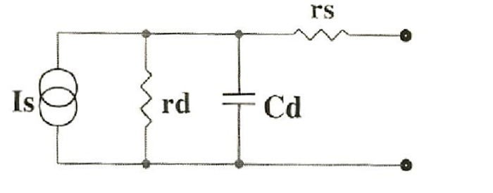

Hình 2‑13. Mạch tương đương photo diode

Is = Io + Ip: nguồn dòng

$r_{d}$: điện trở động tiếp xúc phân cực nghịch $≈{10}^{10}$

$r_{s}$: điện trở $Ω$ tiếp xúc cở vài chục $Ω, r_{s}≪ R_{m}$ có thể bỏ qua

$C_{d}:$ điện dung tiếp xúc, $C_{d}$ cở hàng pF và giảm khi tăng $v_{d}.$

1. Mode rào quang thế:

Trong mode này photo diode không cần cấp nguồn ngoài và nó đóng vai trò mạch phát áp trong trường hợp hở mạch và phát dòng trong trường hợp ngắn mạch.

*\* Hở mạch $V_{co}:$*  áp trên tiếp xúc là $Δv_{b}.$

|  |  |  |
| --- | --- | --- |
|  | $$I_{r}=0→-I_{o}exp\left[\frac{qv_{d}}{KT}\right]+I_{o}+I_{p}=0$$ | (7) |
|  | $$Δv_{b}=\frac{KT}{q}ln\left(1+\frac{I_{p}}{I_{o}}\right)$$ | (8) |

Với $I_{p}=\frac{qη(1-R)λ}{h.c}Φ_{o}.exp⁡\left(-αX\right)$

Do hở mạch nên $Δv_{b}=V_{co}$, do đó:

|  |  |  |
| --- | --- | --- |
|  | $$V_{co}=\frac{KT}{q}ln\left(1+\frac{I_{p}}{I_{o}}\right)$$ | (9) |

Trường hợp cường độ ánh sáng thật yếu:

|  |  |  |
| --- | --- | --- |
|  | $$I_{p}≪I_{o}→V_{co}=\frac{KT}{q}×\frac{I_{p}}{I_{o}}$$ | (10) |

**Nhận xét: $V_{co}$** tỷ lệ tuyến tính $I_{p}$ hay cường độ ánh sáng.

Trường hợp cường độ ánh sáng mạnh:

|  |  |  |
| --- | --- | --- |
|  | $$I_{p}≫I_{o}→V_{co}=\frac{KT}{q}ln\left(\frac{I_{p}}{I_{o}}\right)$$ | (11) |

**Nhận xét: $V_{co}$** tỷ lệ với hàm log của cường độ ánh sáng.

Trường hợp hở mạch tương đương như $R_{m}≫r_{d}$:

|  |  |  |
| --- | --- | --- |
|  | $$R_{m}I_{r}=V_{co}$$ | (12) |

*\* Ngắn mạch $I_{sc}:$* trường hợp $R_{m}≪r_{d}$ xem như dòng $I_{r}$ là dòng ngắn mạch $I_{r}=I_{p}$ tỷ lệ tuyến tính với cường độ ánh sáng.

Độ nhạy: với bức xạ có phổ xác định, dòng quang điện $I_{p}$ tỷ lệ tuyến tính với thông lượng.

Độ nhạy phổ

|  |  |  |
| --- | --- | --- |
|  | $$s\left(λ\right)=\frac{ΔI_{p}}{ΔΦ}=\frac{qη\left(1-R\right)λ}{h.c}.exp⁡(-αX)$$ | (13) |

#### Led hồng ngoại (IR Led):

Led hồng ngoại (IR Led) là diode phát sóng hồng ngoại, nguyên lý hoạt động như led phát sáng thông thường, như phát ra ánh sáng hồng ngoại.

**Cách phân cực:** phân cực thuận điện áp $V_{F}$ = 1.2 – 1.4, $I_{F}≤20mA$

|  |  |
| --- | --- |
| **Phân cực dòng DC ($I_{F}=20mA)$**   * Độ nhạt kém, khoảng cách phát sóng thường không xa <0.2m * Dễ bị nhiễu do nguồn sóng điện từ hoặc ánh sáng ngoài * Ứng dụng cảm ứng nhận dạng khoảng cách bé <0.2m như công tắc tùa quang (optimical proximity switch) | **Phân cực dòng xung ($I_{p}<1A)$**   * Độ nhạy kém, khoảng cách phát sóng tỉ lệ với biên độ dòng xung * Khoảng cách phát sóng có thể đến 10m (1Led phát) * Mã hóa bảo mật tín hiệu truyền   Ứng dụng trong điều khiển nhận dạng từ xa (remote), truyền tín hiệu mã hóa trong môi trường nhiễu ồn |

### Cảm biến từ Hall

Cảm biến Hall là loại cảm biến dùng để phát hiện từ tính của nam châm, hoạt động dựa theo nguyên li của hiệu ứng Hall. Ví dụ như khi bạn đưa một cục nam châm lại gần cảm biến Hall thì cảm biến sẽ phát ra một tín hiệu và từ tín hiệu đó bạn có thể thực hiện một hành động mà mình đã đặt trước.

* *Hiệu ứng Hall*

Ban đầu ta có 1 thanh kim loại và sau đó ta cấp nguồn điện vào 2 đầu của tấm kim loại khi đó sẽ xuất hiện dòng điện đó là dòng dịch chuyển của các electron chạy từ đầu này sang đầu kia của tấm kim loại.

|  |  |
| --- | --- |
|  |  |

Sau đó ta đặt một nam châm điện vuông góc với tấm kim loại có cực S gần với tấm kim loại khi đó sẽ làm lệnh các electron khỏi vị trí ban đầu vì ta đã biết từ hồi phổ thông là cùng dấu thì đẩy nhau khác dấu là hút nhau. Nếu ta coi vị trí ban đầu khi các electron chưa bị dịch chuyển là mức 0, khi đó các electron bị từ trường của nam châm dịch chuyên khỏi vị trí mốc sẽ là âm còn phía trên mức 0 sẽ xuất hiện các điện tích dương và nếu ta đo đồng hồ vào 2 điểm này sẽ xuất hiện 1 điện áp.

Như vậy ta có thể phát biểu hiệu ứng Hall là một hiệu ứng vật lý được thực hiện khi ta áp dụng một từ trường vuông góc lên một 1 bảng làm bằng kim loại hay chất dẫn điện nói chung (thanh Hall) đang có dòng điện chảy qua lúc đó ta nhận được một hiệu điện thế U (hiệu điện thế Hall) sinh ra tại 2 mặt đối diện của thanh Hall.

* *Cảm biến từ Hall*

Cảm biến từ Hall là một loại cảm biến điện tử được sử dụng để đo lường và phát hiện một lĩnh vực từ trường. Nó hoạt độnng dựa theo nguyên lí của hiệu ứng Hall. Hiệu điện thế cảm biến hall rất nhỏ (vài uV) và vì vậy các thiết bị thường được sản xuất tích hợp với bộ khuếch.

Có hai loại cảm biến từ Hall. Một loại có đầu ra analog và một loại có đầu ra digital.

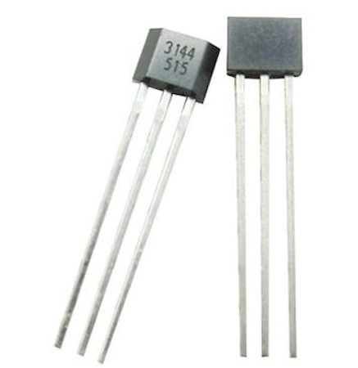

Hình 2‑14. Cảm biến từ Hall thực tế

Cảm biến hall có đầu ra analog bao gồm bộ điều chỉnh điện áp (Regulator), thành phần hall (Hall Element), bộ khuếch đại (High Gain Amplifer). Từ sơ đồ mạch chúng ta thấy đầu ra cảm biến là analog và tỉ lệ với đầu ra là thành phần hall hoặc cường độ từ trường. Các loại cảm biến này phù hợp và được sử dụng để đo khoảng cách vì đầu ra tuyến tính liên tục của chúng.

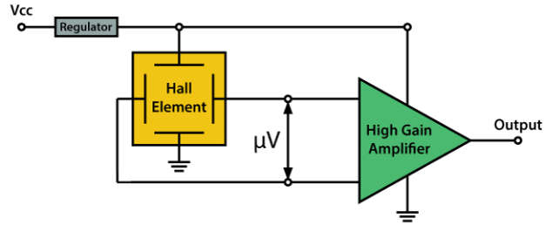

Hình 2‑15. Sơ đồ khối cảm biến từ Hall đầu ra Analog

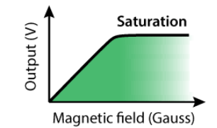

Hình 2‑16. Đáp ứng ngõ ra của cảm biến từ Hall đầu ra Analog

Mặc khác, các cảm biến có đầu ra digital chỉ cung cấp hai trạng thái đầu ra 0 và 1. Các loại cảm biến này có một phần tử bổ sung, như được minh họa trong sơ đồ mạch. Đó là Trigger Schmitt cung cấp độ trễ hoặc hai ngưỡng ngưỡng khác nhau để đầu ra cao hoặc thấp. Một ví dụ về loại cảm biến này là công tắc hall. Chúng thường được sử dụng như công tắc giới hạn, ví dụ trong máy in 3D và Máy CNC, cũng như để phát hiện và định vị trong các hệ thống tự động hóa công nghiệp.

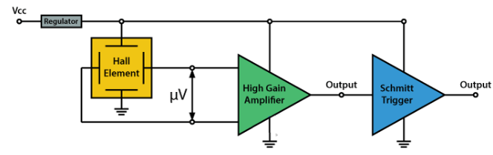

Hình 2‑17. Sơ đồ khối cảm biến từ Hall đầu ra Digital

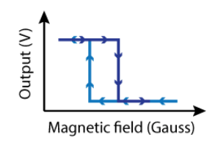

Hình 2‑18. Đáp ứng ngõ ra cảm biến từ Hall đầu ra Digital

* *Ứng dụng cảm biến từ Hall*

Trên thực tế, cảm biến Hall được ứng dụng rất nhiều, điển hình như:

* Dùng để đo tốc độ di chuyển của xe đạp.
* Áp dụng trên nhiều cảm biến ô tô, ví dụ: vị trí trục cơ, trục cam, tốc độ bánh xe, vị trí chân ga,...
* Được sử dụng để phát hiện mức nhiên liệu còn lại trong xe.
* Ứng dụng trong ngành công nghiệp sản xuất để đếm sản phẩm.
* Nhúng trong các thiết bị điện tử kỹ thuật số với đầu dò tuyến tính.
* Lắp vào cánh cửa để phát hiện kẻ gian đột nhập.
* Trong động cơ điện một chiều không chổi than, cảm biến Hall còn được sử dụng để phát hiện vị trí của nam châm vĩnh cửu.

Và còn rất nhiều ứng dụng hữu ích khác.

**Kết luật:** Tóm lại, cảm biến từ Hall là một công nghệ quan trọng trong lĩnh vực đo lường các lĩnh vực liên quan đến từ trường, và được sử dụng rộng rãi trong các ứng dụng công nghiệp và điện tử. Trong đề tài này sinh viên ứng dụng cảm biến từ Hall đầu ra Analog trong việc dò đường từ cho xe chạy.

## Giao thức mạng

### HTTP

HTTP là giao thức truyền tải một chiều dựa theo giao thức TCP. Trong giao thức này, máy khách sẽ gửi yêu cầu và máy chủ gửi phản hồi ngược lại.

Ví dụ, khi người dùng gửi 1 yêu cầu đến máy chủ theo dạng HTTP hoặc HTTPS (HTTP có mức độ bảo mật cao hơn). Sau khi nhận được yêu cầu, máy chủ sẽ gửi phản hồi ngược lại cho máy khách. Khi thực hiện phản hồi xong, kết nối sẽ bị đóng lại.

Vì vậy, mỗi lần gửi yêu cầu HTTP sẽ tạo một kết nối mới giữa máy chủ và máy khách.

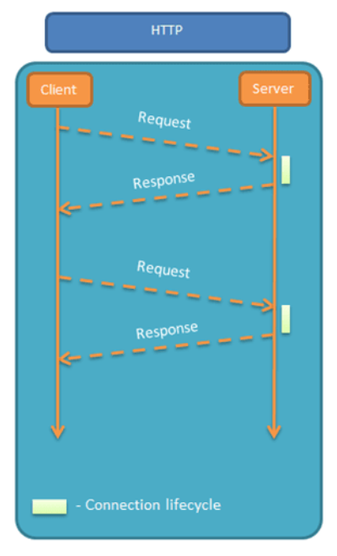

Hình 2‑19. Hoạt động của giao thức HTTP

* *Cách hoạt động*

Quy trình truyền dữ liệu qua HTTP có thể được chia thành các bước sau:

1. Khách gửi yêu cầu: Khách gửi yêu cầu đến máy chủ web bằng cách chỉ định URL của tài nguyên mà họ muốn truy cập.
2. Máy chủ nhận yêu cầu: Máy chủ web nhận yêu cầu từ khách và xác định loại tài nguyên được yêu cầu.
3. Máy chủ gửi phản hồi: Máy chủ web gửi phản hồi đến khách. Phản hồi bao gồm dữ liệu của tài nguyên được yêu cầu và các thông tin trạng thái khác.

* **Yêu cầu HTTP**

Yêu cầu HTTP là một tập hợp các thông tin được gửi từ khách đến máy chủ web. Yêu cầu HTTP bao gồm các thông tin sau:

* Phương thức: Phương thức xác định loại yêu cầu được thực hiện. Các phương thức phổ biến bao gồm GET, POST, PUT, và DELETE.
* Địa chỉ URL: Địa chỉ URL xác định tài nguyên được yêu cầu.
* Tiêu đề: Tiêu đề chứa các thông tin bổ sung về yêu cầu.
* **Phản hồi HTTP**

Phản hồi HTTP là một tập hợp các thông tin được gửi từ máy chủ đến khách. Phản hồi HTTP bao gồm các thông tin sau:

* Trạng thái: Trạng thái xác định thành công hay thất bại của yêu cầu.
* Tiêu đề: Tiêu đề chứa các thông tin bổ sung về phản hồi.
* Dữ liệu: Dữ liệu là nội dung của tài nguyên được yêu cầu.
* **Trạng thái HTTP**

Trạng thái HTTP là một mã số được sử dụng để xác định thành công hay thất bại của yêu cầu. Các trạng thái HTTP phổ biến bao gồm:

* 200 OK: Yêu cầu thành công.
* 400 Bad Request: Yêu cầu không hợp lệ.
* 401 Unauthorized: Yêu cầu cần xác thực.
* 403 Forbidden: Yêu cầu bị cấm.
* 404 Not Found: Tài nguyên không tồn tại.
* **Tiêu đề HTTP**

Tiêu đề HTTP là một tập hợp các thông tin được gửi cùng với yêu cầu hoặc phản hồi HTTP. Tiêu đề HTTP có thể được sử dụng để cung cấp thông tin bổ sung về yêu cầu hoặc phản hồi, chẳng hạn như loại dữ liệu, kích thước dữ liệu, hoặc thời gian hết hạn.

* **Các loại dữ liệu HTTP**

HTTP có thể được sử dụng để truyền nhiều loại dữ liệu khác nhau, bao gồm:

* Tài liệu văn bản: Tài liệu văn bản là dạng dữ liệu phổ biến nhất được truyền qua HTTP. Tài liệu văn bản có thể được viết bằng nhiều ngôn ngữ khác nhau, chẳng hạn như HTML, CSS, và JavaScript.
* Tệp nhị phân: Tệp nhị phân là dạng dữ liệu không phải văn bản, chẳng hạn như hình ảnh, âm thanh, và video.
* Dữ liệu ứng dụng: Dữ liệu ứng dụng là dạng dữ liệu được sử dụng bởi các ứng dụng cụ thể.
* **Ứng dụng của HTTP**

HTTP được sử dụng trong nhiều ứng dụng khác nhau, bao gồm:

* World Wide Web: HTTP là giao thức chính được sử dụng để truyền dữ liệu trên World Wide Web.
* Mạng nội bộ: HTTP cũng có thể được sử dụng trong mạng nội bộ để truyền dữ liệu giữa các máy tính.
* Mạng di động: HTTP cũng có thể được sử dụng trong mạng di động để truyền dữ liệu giữa các thiết bị di động.

### Web Socket

Web Socket là một giao thức truyền tải 2 chiều, được sử dụng trong giao tiếp máy trạm và máy chủ hay client-server. Giao thức WebSocket ra đời nhằm mục đích khắc phục nhược điểm độ trễ khá cao của HTTP – HyperText Transfer Protocol – Giao thức truyền tải siêu văn bản.

* *Cách hoạt động*

Quy trình truyền dữ liệu qua WebSocket có thể được chia thành các bước sau:

1. Khách khởi tạo kết nối: Khách gửi yêu cầu đến máy chủ web bằng cách sử dụng phương thức HTTP GET với tham số Upgrade có giá trị websocket.
2. Máy chủ chấp nhận kết nối: Máy chủ web chấp nhận kết nối từ khách và gửi phản hồi với mã trạng thái 101 Switching Protocols.
3. Khách và máy chủ bắt đầu truyền dữ liệu: Khách và máy chủ bắt đầu truyền dữ liệu qua kết nối WebSocket.

* **Yêu cầu WebSocket**

Yêu cầu WebSocket là một yêu cầu HTTP bình thường với tham số Upgrade có giá trị websocket. Yêu cầu WebSocket bao gồm các thông tin sau:

* Phương thức: Phương thức GET được sử dụng để khởi tạo kết nối WebSocket.
* Địa chỉ URL: Địa chỉ URL xác định tài nguyên được yêu cầu.
* Tiêu đề: Tiêu đề chứa các thông tin bổ sung về yêu cầu, chẳng hạn như loại dữ liệu, kích thước dữ liệu, hoặc thời gian hết hạn.
* **Phản hồi WebSocket**

Phản hồi WebSocket là một phản hồi HTTP bình thường với mã trạng thái 101 Switching Protocols. Phản hồi WebSocket bao gồm các thông tin sau:

* Trạng thái: Trạng thái 101 Switching Protocols xác định rằng máy chủ đã chấp nhận kết nối WebSocket.
* Tiêu đề: Tiêu đề chứa các thông tin bổ sung về phản hồi, chẳng hạn như loại dữ liệu, kích thước dữ liệu, hoặc thời gian hết hạn.
* **Dữ liệu WebSocket**

Dữ liệu WebSocket được truyền dưới dạng các khung (frame). Mỗi khung WebSocket bao gồm các thông tin sau:

* Loại khung: Loại khung xác định loại dữ liệu được truyền. Các loại khung WebSocket phổ biến bao gồm:
* Tiêu chuẩn: Khung tiêu chuẩn chứa dữ liệu nhị phân.
* Chủ: Khung chủ chứa dữ liệu nhị phân được gửi từ máy chủ đến máy khách.
* Khách: Khung khách chứa dữ liệu nhị phân được gửi từ máy khách đến máy chủ.
* Dữ liệu: Dữ liệu là nội dung của khung.
* **Ứng dụng của WebSocket**

WebSocket được sử dụng trong nhiều ứng dụng khác nhau, bao gồm:

* Trò chuyện trực tiếp: WebSocket được sử dụng để truyền dữ liệu giữa các người dùng trong một cuộc trò chuyện trực tiếp.
* Trò chơi trực tuyến: WebSocket được sử dụng để truyền dữ liệu giữa các người chơi trong một trò chơi trực tuyến.
* Thống kê thời gian thực: WebSocket được sử dụng để truyền dữ liệu thống kê thời gian thực từ máy chủ đến máy khách.

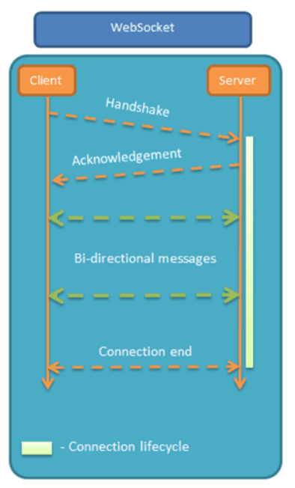

Hình 2‑20. Hoạt động của WebSocket

### So sánh HTTP và Web Socket

Bảng 2.1. So sánh HTTP và Web Socket

|  |  |  |
| --- | --- | --- |
| **Đặc điểm** | **HTTP** | **Web Socket** |
| Kiểu giao tiếp | Một chiều | Hai chiều |
| Kiểu kết nối | Kết nối không liên tục | Kết nối liên tục |
| Khả năng truyền dữ liệu | Dữ liệu nhị phân và văn bản | Dữ liệu nhị phân |

# THIẾT KẾ VÀ THỰC HIỆN PHẦN CỨNG

## Yêu cầu thiết kế

### Mục đích sử dụng

* Đồ án phục vụ trong việc nghiên cứu, học tập và làm việc.
* Giúp mô phỏng quy trình vận hành của một nhà kho tự hành.
* Từ đó tìm ra những phương pháp mới hay những thiếu sót cần phải khắc phục trong quy trình vận hành thực tế.

### Các chức năng (Function)

#### Web Server

* Thông báo và hiển thị trạng thái của các xe tự hành.
* Điều phối các xe.
* Trung tâm truyền, nhận dữ liệu.
* Kiểm soát các xe trong các trường hợp khẩn cấp.

#### Xe tự hành

* Thông báo và hiển thị trạng thái của xe lên màn hình hiển thị.
* Xe chạy theo đường từ được thiết lập sẵn.
* Vận chuyển hàng hóa đến đúng vị trí kệ hàng mong muốn.

#### Sa bàn

* Giúp xe di chuyển một cách có quy tắc.

## Phân tích thiết kế

Từ những “Yêu cầu thiết kế” đưa ra ở trên ta cần quan tâm đến những vấn đề như: giao thức truyền thông tin, vi điều khiển, chất liệu của xe, driver - động cơ, khối dò đường, khối nhận diện hàng hóa, bộ thu phát điều khiển từ xa.

### Lựa chọn vi điều khiển.

Bảng 3.1. Phân tích lựa chọn vi điều khiển

|  |  |  |  |
| --- | --- | --- | --- |
| **Yếu tố** | **STM32F103C8T6** | **PIC16F877A** | **ESP8266** |
| **Điện áp hoạt động** | 3.3V | 5V | 3.3V |
| **Số chân I/O** | 37 chân | 33 chân | 34 chân |
| **ADC** | 10 kênh (12 – bit) | 7 kênh (10 – bit) | 18 kênh (12 – bit)  2 kênh (8 – bit) |
| **PWM** | 15 kênh | 2 kênh | 16 kênh |
| **Giao tiếp** | UART, SPI, I2C, CAN | UART, SPI, I2C | UART, SPI, I2C, không dây |
| **Ngắt** | Hỗ trợ ngắt ngoài, UART, I2C, TIMER,… | Hỗ trợ ngắt ngoài, UART, I2C, TIMER,… | Hỗ trợ ngắt ngoài, UART, I2C, TIMER,… |
| **Tốc độ CPU tối đa** | 72 MHz | 20 MHz | 240 MHz |
| **Ưu điểm** | - Tốc độ xử lý tương đối nhanh  - Số lượng chân tương đối vừa đủ cho mỗi chiếc xe tự hành | - Điện áp tham chiếu ADC là 5V | - Tích hợp wifi, giao tiếp không dây  - Số lượng chân tương đối vừa đủ.  - Tốc độ tối đa cao (240 MHz) |
| **Nhược điểm** | - Điện áp tham chiếu Analog là 3V3  - | - Bị hạn chế số bộ timer  - Tốc độ tối đa CPU (20 MHz)  - Độ phân giải ADC 10bit kém hơn so với STM (12bit) và ESP (12bit) | - Điện áp tham chiếu Analog là 3V3  - |

**Kết luận:** Từ bảng so sánh trên ta đưa ra lựa chọn như sau:

* Về chọn vi điểu khiển cho xe tự hành ta sẽ chọn STM32F103C8T6 vì tốc độ xử lý cao, số lượng chân vừa đủ.
* Về phần giao tiếp với Web Server ta sẽ chọn ESP32 vì có tích hợp sẵn wifi.

### Lựa chọn vật liệu xe.

Bảng 3.2. Phân tích lựa chọn vật liệu xe tự hành

|  |  |  |
| --- | --- | --- |
| **Yếu tố** | **Mica** | **Fomex** |
| **Độ cứng** | Cao | Thấp |
| **Giá thành** | Cao hơn fomex | Thấp |

**Kết luận:** Từ bảng so sánh trên ta chọn Mica làm vật liệu cấu tạo xe tự hành vì tính cứng cáp và dễ thiết kế.

### Lựa chọn động cơ xe tự hành.

Bảng 3.3. Phân tích lựa chọn động cơ xe tự hành

|  |  |  |
| --- | --- | --- |
| **Yếu tố** | **Động cơ DC** | **Động cơ bước** |
| **Độ chính xác** | Độ chính xác tương đối | Độ chính xác cao hơn DC |
| **Tốc độ** | Tốc độ cao | Tốc độ thấp |
| **Kích thước** | Nhỏ gọn | Lớn |
| **Giá thành** | Thấp hơn động cơ bước | Cao hơn động cơ DC |

**Kết luận:** Từ bảng so sánh trên ta chọn động cơ DC vì đồ án chỉ làm mô hình chứ không phải thực tế nên sẽ ưu tiên sự nhỏ gọn và giá thành rẻ.

### Lựa chọn driver điểu khiển động cơ xe tự hành.

Bảng 3.4. Phân tích lựa chọn driver điều khiển động cơ xe tự hành

|  |  |  |
| --- | --- | --- |
| **Yếu tố** | **TB6612** | **L298N** |
| **Điện áp điểu khiển động cơ** | 2.5 – 13.5 VDC | 4.5 – 46 VDC |
| **Dòng lái động cơ tối đa** | 1.2 A | 2A |
| **Kích thước** | Nhỏ gọn | Lớn |
| **Hiệu suất** | 91 – 95 % | 40 – 70% |
| **Rơi áp** | 0.05 – 0.13 VDC | 1.4 VDC |
| **Tiết kiệm năng lượng** | Có | Không |

**Kết luận:** Từ bảng so sánh trên ta chọn driver TB6612. Vì đây cũng là loại dual H-brigde, ngoài ra so về độ rơi áp và hiệu suất thì TB6612 tốt hơn nhiều so với L298N.

### Lựa chọn vật liệu dẫn đường và cảm biến dò đường.

Bảng 3.5. Phân tích lựa chọn vật liệu dò đường

|  |  |  |
| --- | --- | --- |
| **Yếu tố** | **Đường nam châm** | **Đường màu** |
| **Độ chính xác** | Có độ chính xác cao | Độ chính xác phụ thuộc và độ rõ nét và đồng nhất của vạch kẻ màu. |
| **Độ bền** | Độ bền cao và có khả năng sử dụng lâu dài | Độ bền phụ thuộc và điểu kiện bảo dưỡng của sa bàn |
| **Điều kiện ánh sáng** | Hoạt động tố trong các điều kiện ánh sáng khác nhau | Yêu cầu ánh sáng phải đạt tiêu chuẩn |
| **Độ phức tạp** | Cần phải cài đặt và hiểu chỉnh động cơ và cảm biến đẻ làm việc với đường kẻ nam châm | Cài đặt đơn giản, không bị ảnh hưởng bởi động cơ |
| **Chi phí** | Tương đối cao | Chi phí thấp |

**Kết luận:** Từ bảng so sánh trên ta chọn đường nam châm đẻ làm vật liệu dẫn đường. Vì độ chính xác và độ bền khá cao, ngoài ra thì nó sẽ không bị ảnh hưởng bởi ánh sáng.

* Từ đó ta chọn cảm biến dò đường là cảm biến từ trường hall, cụ thể là Hall 49E.

### Kết luận phân lựa chọn

Bảng 3.6. Kết luận phân tích lựa chọn

|  |  |
| --- | --- |
| **Khối** | **Lựa chọn phương án** |
| **Vi điều khiển** | STM32F103C8T6 – ESP32 |
| **Phương thức truyền nhận thông tin** | WebSockets |
| **Vật liệu cấu tạo xe** | Mica |
| **Động cơ** | DC |
| **Driver điều khiển động cơ** | TB6612 |
| **Vật liệu dẫn đường** | Nam châm |
| **Cảm biến dò đường** | Hall 49E |
| **Bộ thu phát điểu khiển từ xa** | RF |

## Sơ đồ khối nguồn

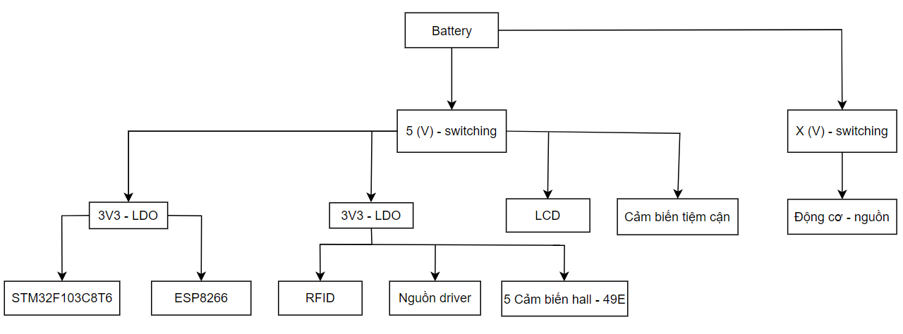

Hình 3‑1. Sơ đồ khối nguồn

## Sơ đồ khối tổng quát

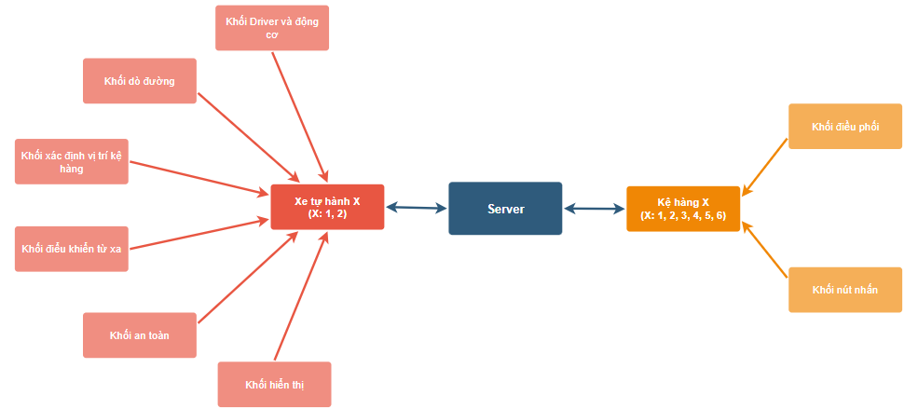

Hình 3‑2. Sơ đồ khối tổng quát của hệ thống

**Giải thích chức năng**

* Server: làm trung tâm điều khiển, giám sát cả hệ thống nhà kho
* Xe tự hành X: là các xe tự hành vận chuyển hàng hóa

+ Khối dò đường: là các cảm biển Hall 49E, giúp dò đường cho các xe tự hành.

+ Khối xác định vị trí hàng hóa: là một module RFID. Trước mỗi ngõ vô của kệ hàng đề có 1 thẻ RFID, xe quét đúng thẻ thì xác định đó là kệ hàng mong muốn.

+ Khối an toàn: Là các cảm biến vật cản, giúp các xe tự hành nhận biết được vật cả phía trước, tránh các trường hơp va chạm.

+ Khối hiển thị: là LCD, giúp hiển thị trạng thái của các xe tự hành.

+ Khối Driver và động cơ: là các mạch điểu khiển và động cơ DC, giúp các xe tự hành di chuyển.

+ Khối điều khiển từ xa: dùng để kiểm soát xe dư phòng khi web server gặp vấn đề.

* Kệ hàng X: gồm hai loại kệ hàng chính kệ hàng giao (X: 1, 2), kệ hàng nhận (X: 3, 4, 5, 6).

+ Khối điểu phối: tương tự như hệ thống đèn giao thông, giúp xe di chuyển có quy tắc, an toàn hơn.

+ Khối nút nhấn: Kệ hàng giao, gồm 4 nút nhấn tương đương với 4 điểm đến kệ hàng mong muốn hàng hóa giao tới. Kệ hàng nhận, nút nhấn giúp xác nhận với xe là công việc đã hoàn thành.

## Sơ đồ khối chi tiết

### Xe tự hành

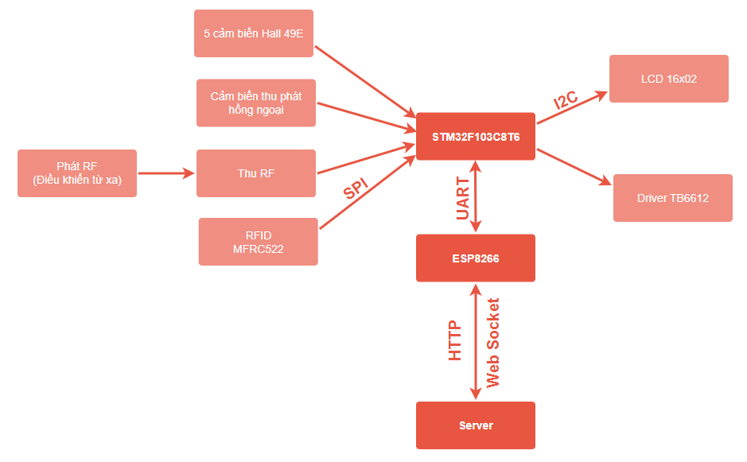

Hình 3‑3. Sơ đồ khối của xe tự hành

**Giải thích chức năng**

* Vi điều khiển STM32F103C8T6: phụ trách việc xử lý các tín hiệu trả về (cảm biến hall, cảm biến tiệm cận, RFID), từ đó băm xung cho động cơ, giúp xe do chuyển. Ngoài ra còn nhận lệnh từ WebServer thông qua ESP8266
* Vi điểu khiển ESP8266: dùng để giao tiếp với WebServer, nhận lệnh từ WebServer gửi qua cho vi điều khiển STM32F103C8T6.
* Cảm biến Hall 49E: truyền tín hiệu điện áp về vi điều khiển STM32F103C8T6, giúp vi điều khiển điểu khiển tốc độ động cơ để xe di chuyển đúng lộ trình.
* RFID: dùng để nhận diện xem có đúng kệ hàng mong muốn.
* Cảm biến vật cản: giúp xe phát hiện được các vật cản phía trước để dừng lại, tránh va chạm.
* Thu phát RF: là bộ điểu khiển từ xa, giúp người dùng kiểm soát hệ thống xe khi web server gặp sự cố.
* LCD16x02: dùng để báo hiệu trạng thái của xe tự hành.
* Driver TB6612: là mạch dual H-bridge, nhận xung PWM từ vi điều khiển STM32F103C8T6 để điều khiển tốc độ động cơ.

### Kệ hàng giao

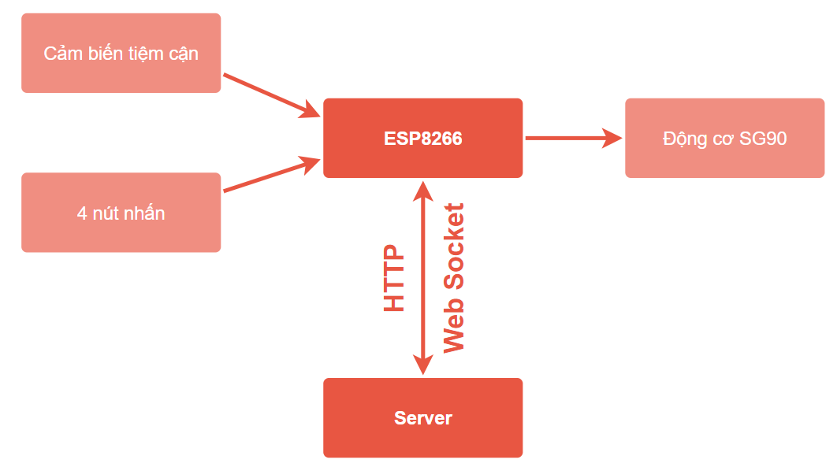

Hình 3‑4. Sơ đồ khối của kệ hàng giao

**Giải thích chức năng**

* Vi điều khiển ESP8266: phụ trách việc nhận thông tin từ nút nhấn, cảm biến tiệm cận để điều khiển động cơ SG90 và giao tiếp với Server.
* Cảm biến tiệm cận: phụ trách việc phát hiện xe trong khu vực kệ hàng của mình
* Nút nhấn: mỗi nút nhấn tượng trưng cho một trí kệ hàng mong muốn hướng tới của hàng hóa cần được giao.
* Động cơ SG90: dùng để nâng hạ những thanh chắn, dùng để điều phối giao thông.

### Kệ hàng nhận

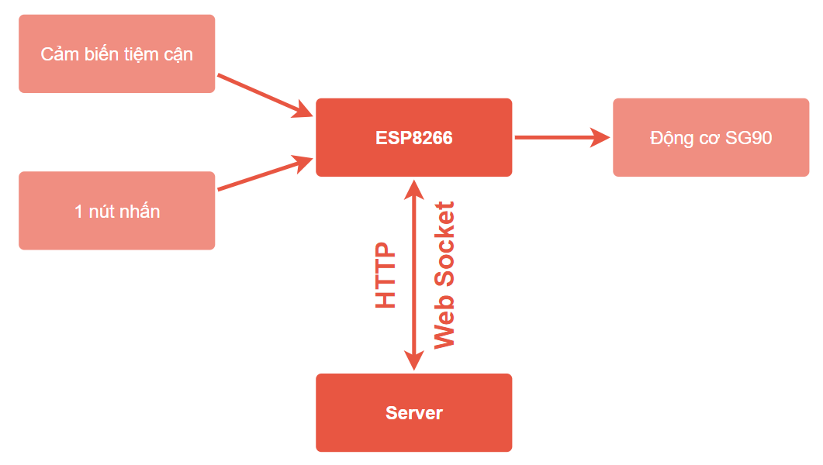

Hình 3‑5. Sơ đồ khối của kệ hàng nhận

**Giải thích chức năng**

* Vi điều khiển ESP8266, cảm biến tiệm cận, động cơ SG90 có chức năng tương tự như kệ hàng nhận
* Nút nhấn: dùng để thông báo cho xe tự hành ở tại kệ đó là đã hoàn thành xong việc nhận hàng.

## Sơ đồ mạch

### Xe tự hành

#### Khối nguồn

#### 

Hình 3‑6. Sơ đồ nguyên lý khối nguồn của xe tự hành.

#### Khối điều khiển trung tâm

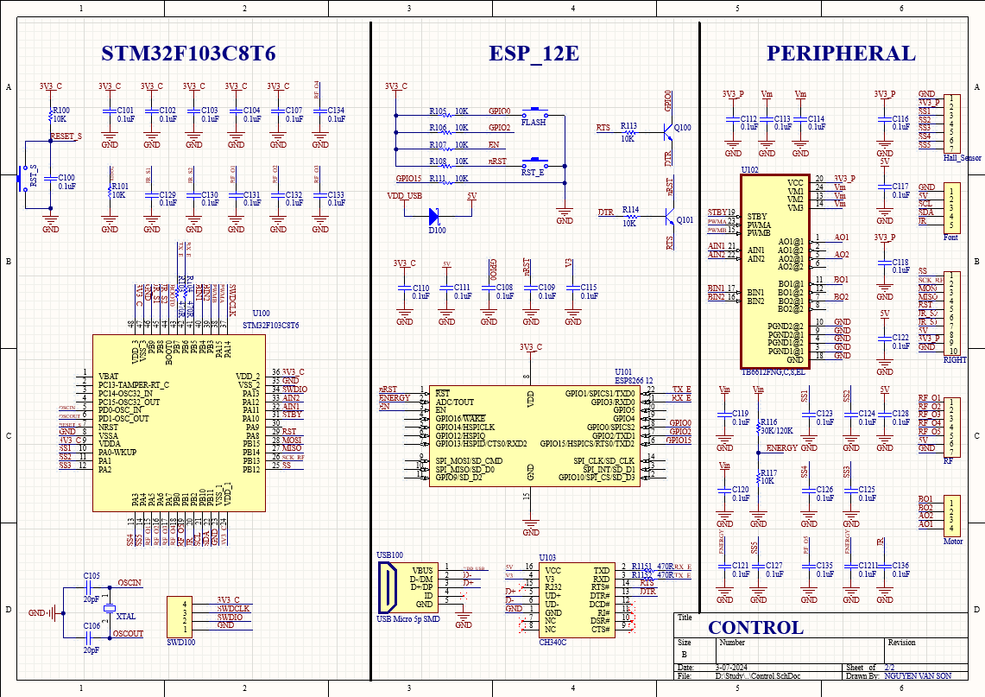

Hình 3‑7. Sơ đồ nguyên lý khối điểu khiển trung tâm của xe tự hành

#### Mạch hoàn chỉnh

* Mặt trên

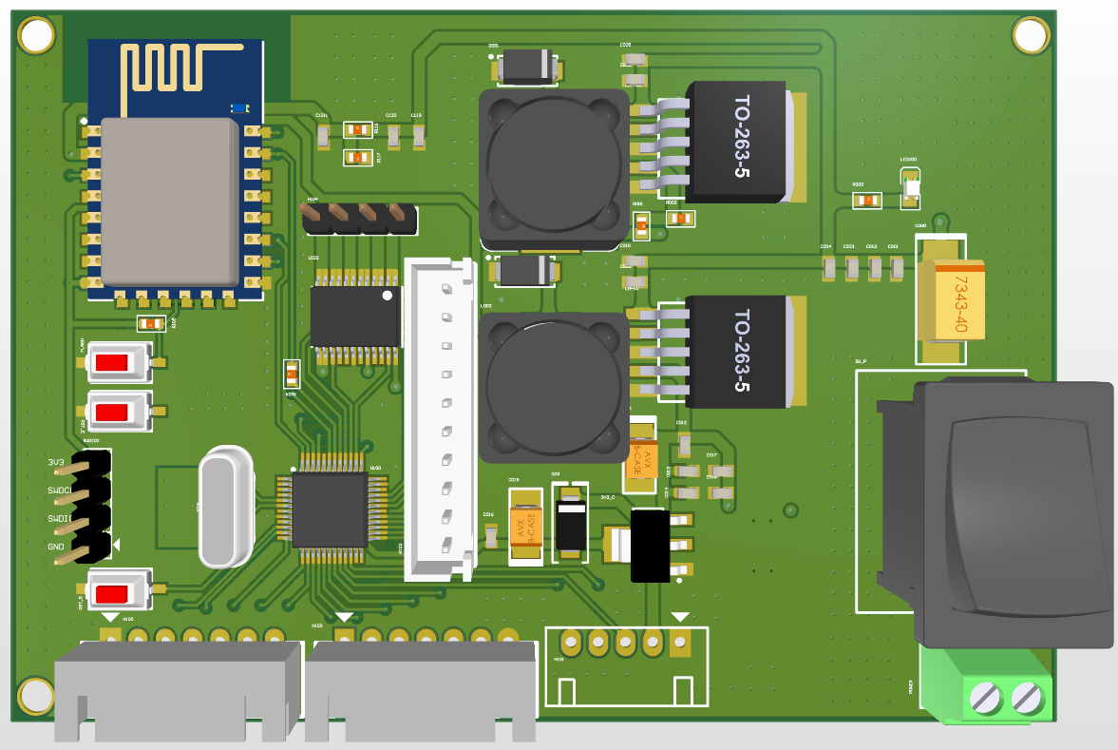

Hình 3‑8. Mặt trên 3D của xe tự hành

* Mặt dưới

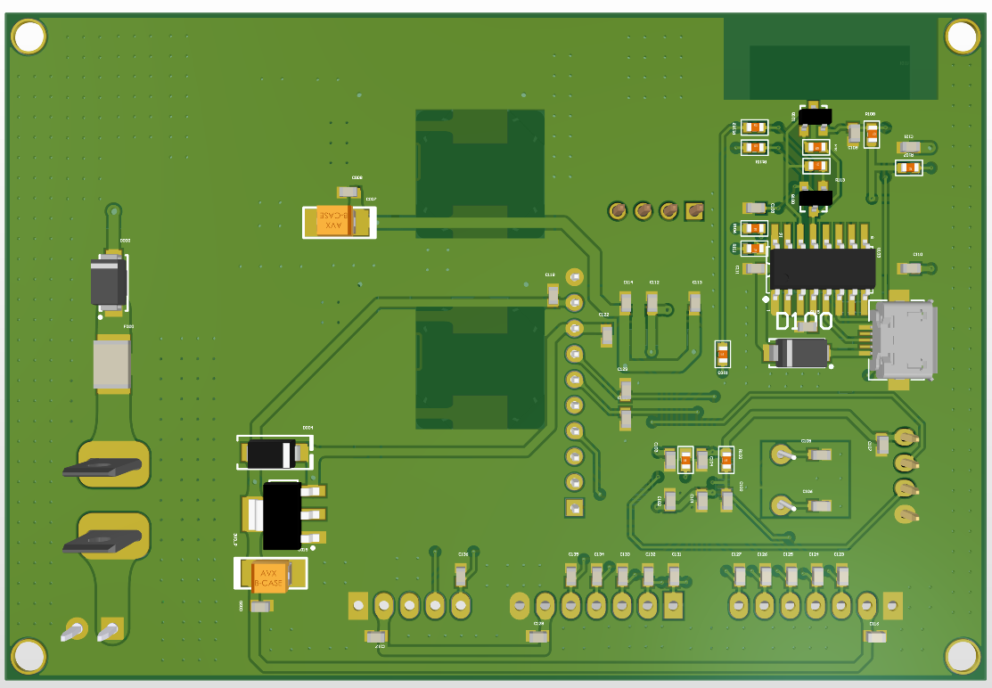

Hình 3‑9. Mặt dưới 3D của xe tự hành

#### Khối cảm biến dò đường

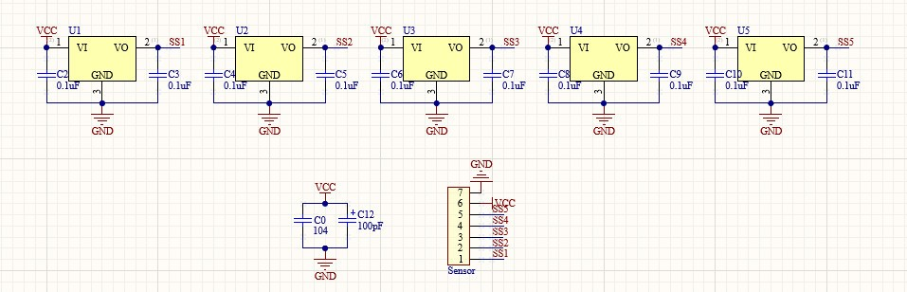

Hình 3‑10. Sơ đồ nguyên lý khối cảm biến dò đường

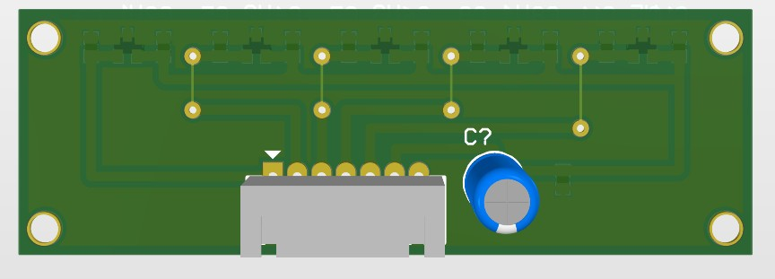

Hình 3‑11. Mặt trên 3D của cảm biến dò đường

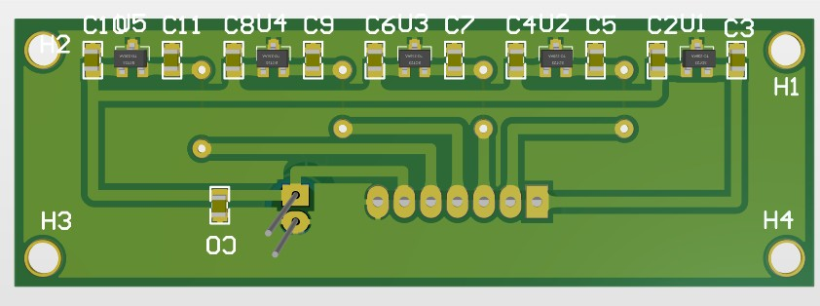

Hình 3‑12. Mặt dưới 3D của khối cảm biến dò đường

#### Khối hiển thị và phát hiện vật cản

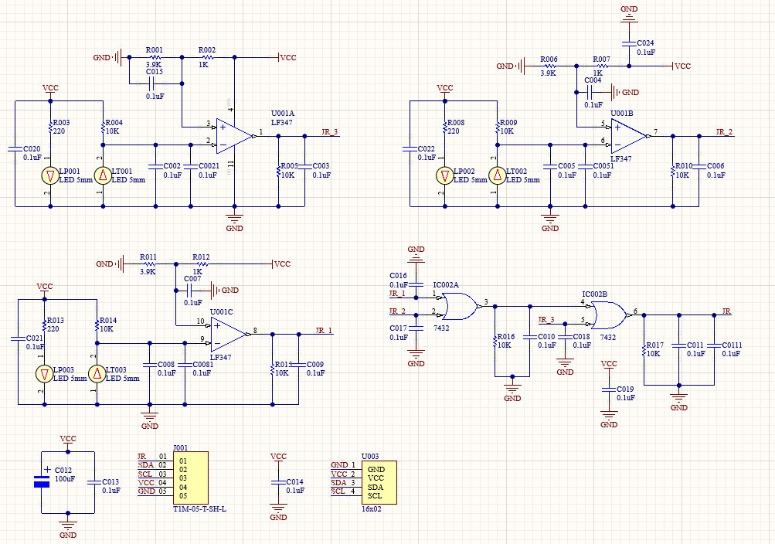

Hình 3‑13. Sơ đồ nguyên lý khối hiển thị và phát hiện vật cản

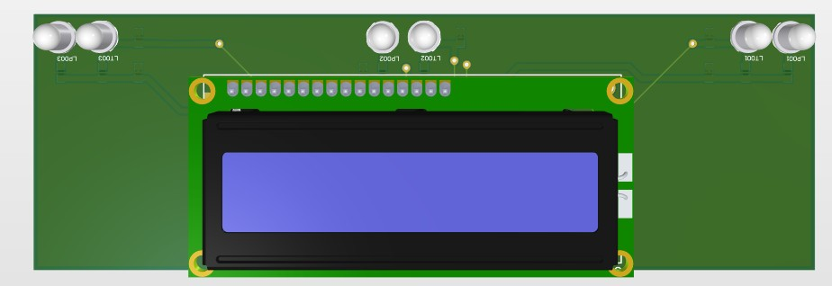

Hình 3‑14. Mặt trên 3D khối hiển thị và phát hiện vật cản

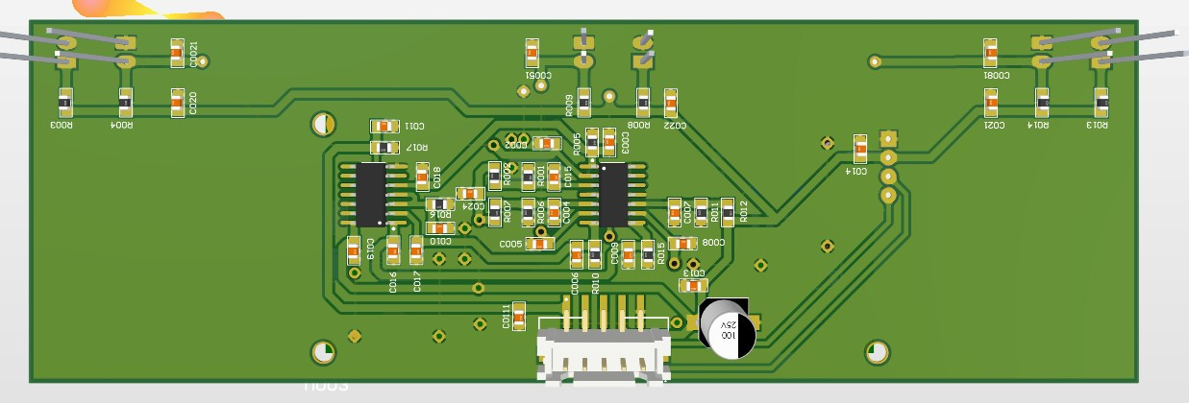

Hình 3‑15. Mặt dưới 3D khối hiển thị và phát hiện vật cản

### Kệ hàng giao

#### Schematic

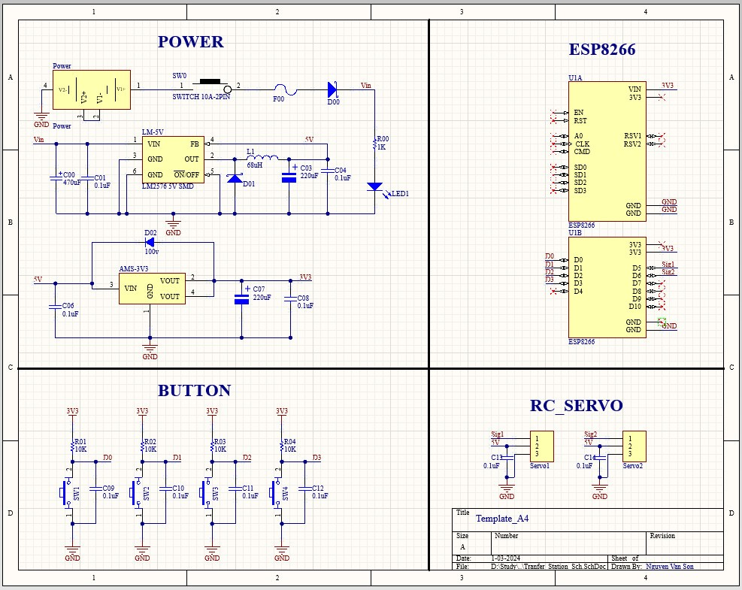

Hình 3‑16. Sơ đồ nguyên lý của kệ hàng giao

#### Mạch hoàn chỉnh

* Mặt trên

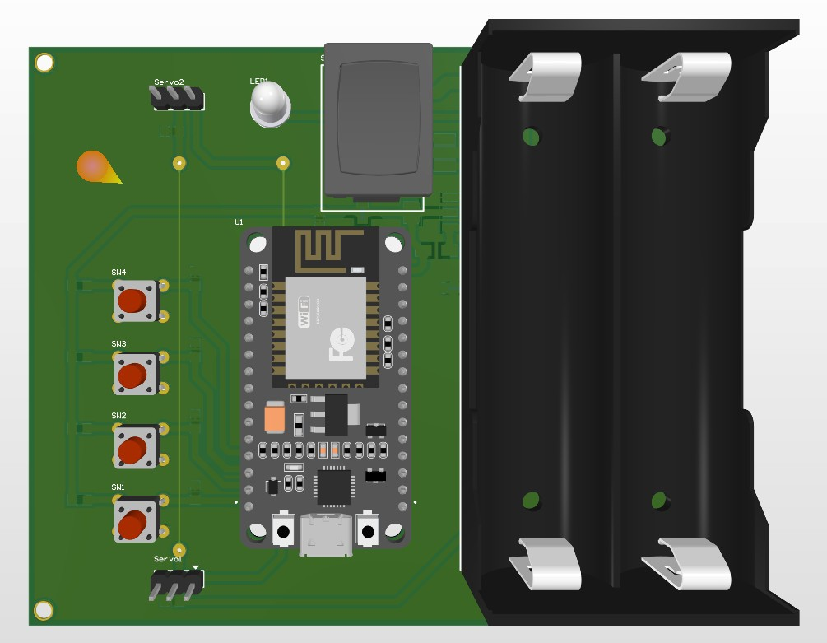

Hình 3‑17. Mặt trên 3D của kệ giao hàng

* Mặt dưới

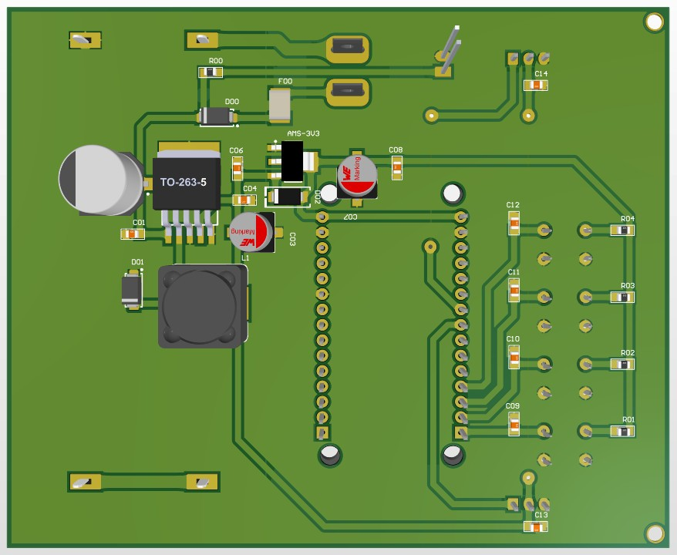

Hình 3‑18. Mặt dưới 3D của kệ giao hàng

### Kệ hàng nhận

#### Schematic

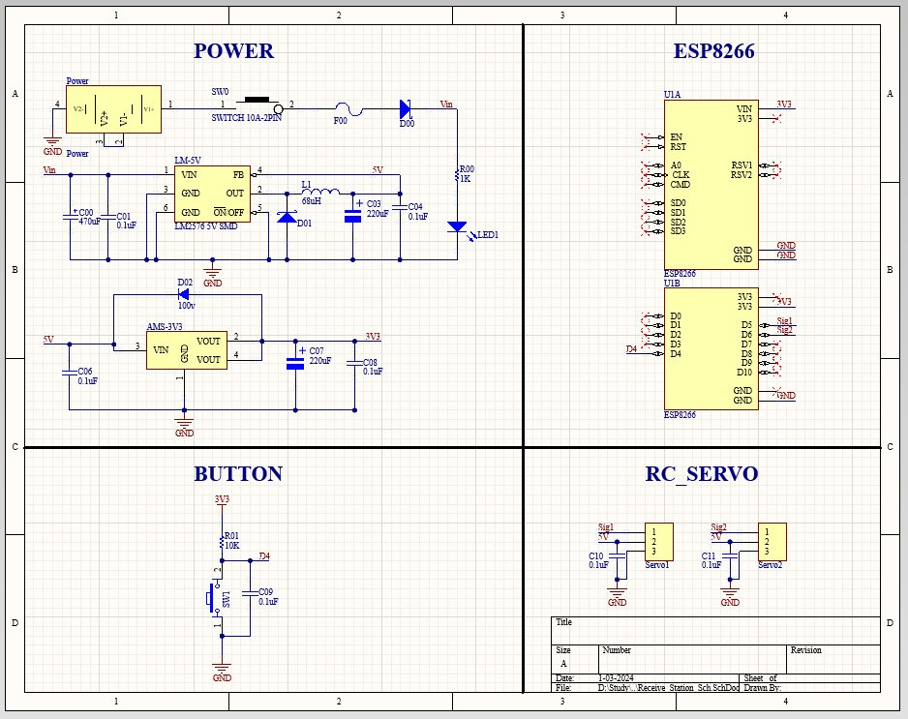

Hình 3‑19. Sơ đồ nguyên lý của kệ nhận hàng

#### Mạch hoàn chỉnh

* Mặt trên

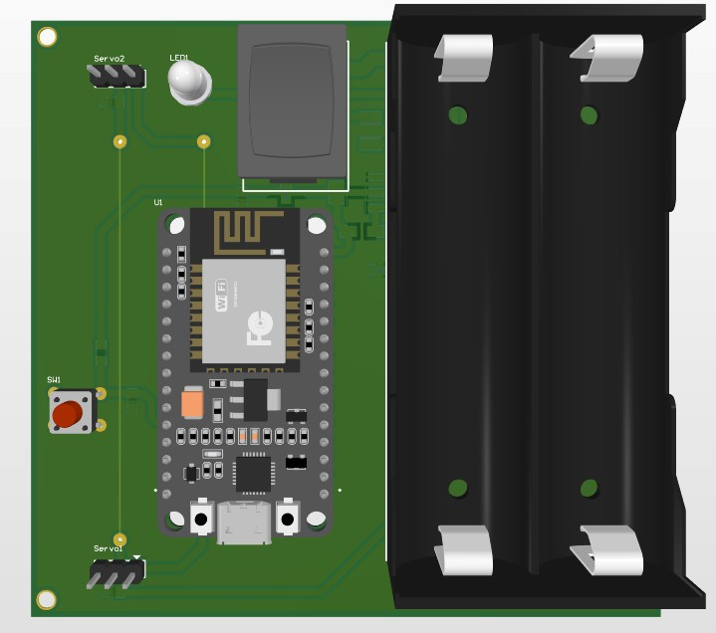

Hình 3‑20. Mặt trên 3 D của kệ nhận hàng

* Mặt dưới

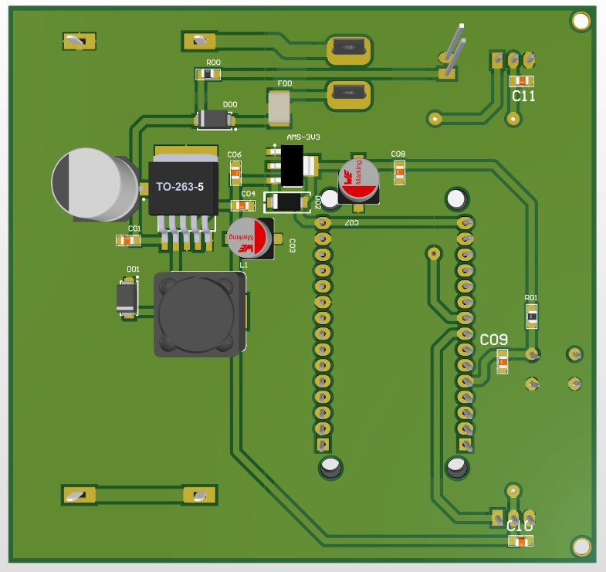

Hình 3‑21. Mặt dưới 3D của kệ nhận hàng

## Mô tả sa bàn

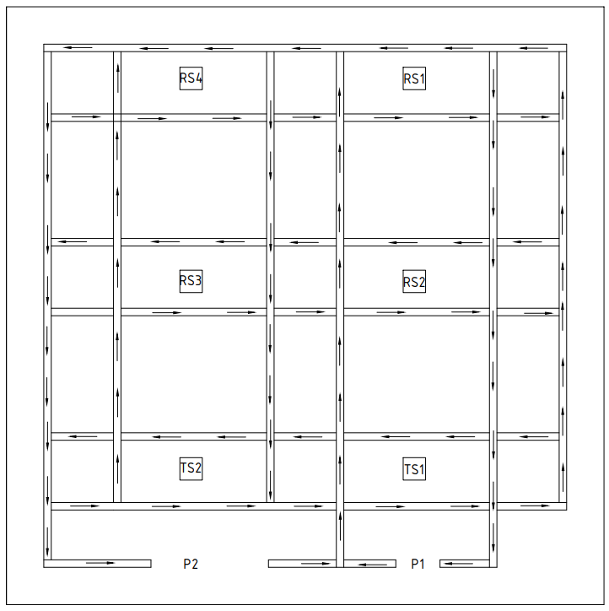

Hình 3‑22. Sa bàn

**Chú thích:**

* RSx (x: 1, 2, 3, 4): vị trí các kệ hàng nhận.
* TSx (x: 1, 2): vị trí các kệ hàng giao.
* Px (x: 1, 2): vị trí các bãi đỗ xe, vị trí ban đầu của xe.
* Mũi tên tượng trưng cho chiều di chuyển của xe.
* Khi xe được khởi động, nếu vị trí ban đầu là P1 thì xe sẽ di chuyển theo đường từ tới TS1. Nếu vi trí ban đầu là P2 thì xe di chuyển theo đường từ tới TS2.

# THIẾT KẾ VÀ THỰC HIỆN PHẦN MỀM

## Lưu đồ giải thuật tổng quát

### Xe tự hành

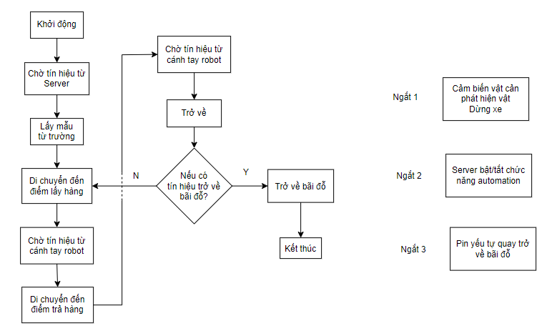

Hình 4‑1. Lưu đồ trạng thái hoạt động của xe AGV

**Giải thích:**

* Chờ tín hiệu từ Server: Giao diện server sẽ có 1 box check, dùng để điều khiển xe ra khỏi bãi đỗ và điểu xe trở về bãi đỗ;
* Lấy mẫu từ trường: Là lấy mẫu từ trường ở không gian xe đang đậu;
* Di chuyển đến điểm lấy hàng: sau khi lấy mẫu từ trường thành công, xe sẽ đi đến điểm lấy hàng mặc định;
* Chờ tín hiệu từ cánh tay robot: sau khi robot bỏ hàng lên xe thành công và xác định được vị trí đích đến, sẽ gửi lên server tín hiệu và server sẽ gửi tín hiệu đó về cho xe;
* Di chuyến đến điểm trả hàng: Sau khi nhận được tín hiệu từ server xe sẽ ra khỏi kệ lấy hàng và di chuyển đến kệ trả hàng. Ở đồ án này xác định kệ hàng bằng RFID;
* Sau khi đến điểm trả hàng, xe cũng chờ tín hiệu từ cánh tay robot;
* Khi trở về cửa kệ lấy hàng xe sẽ kiểm tra xem có tín hiệu trở về bãi đỗ hay không, nếu có sẽ trờ về, nếu không lại tiếp tục quy trình giao hàng;
* Có 3 ngắt: khi cảm biến vật cản phát hiện vật cản thì dừng xe; Tín hiệu bật tắt trạng thai automation, khi tắt đi xe sẽ được điều khiển qua webserver; Vi điều khiển đọc ADC giá trị điện áp của pin, nếu pin yếu sẽ tự động quay trở về.

### Kệ hàng giao

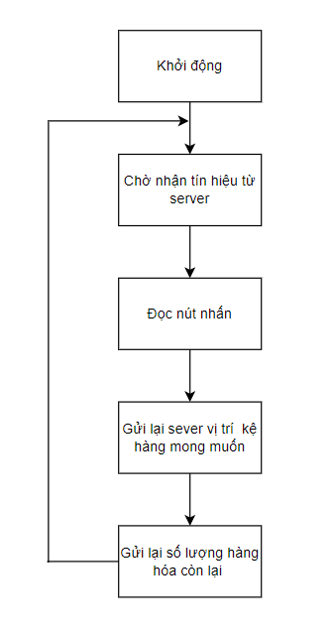

Hình 4‑2. Lưu đồ trạng thái hoạt động của kệ hàng giao

**Giải thích:**

* Chờ nhận tín hiệu từ server: Khi này trạm sẽ chờ một tín hiệu với bộ mã như sau <ID của trạm><Dấu hiệu xe đến><ID của xe>. Ví dụ: ‘4D1’, ‘4’ là id của trạm, ‘D’ là dấu hiệu xe đã đến, ‘1’ là ID của xe vào trạm.
* Đọc nút nhấn: Gồm 4 nút nhấn tương ứng với điểm đến mong muốn của hàng hóa.
* Gửi lại vị trí kệ hàng mong muốn: gại lại vị trí vừa đọc được từ nút nhấn lên server với cú pháp <ID xe><Dấu hiệu><Vị trí>. Ví dụ: ‘1DA1’, ‘1’ là id xe, ‘D’ là dấu hiệu, ‘A1’ là trạm hàng A1.
* Gửi lại số hàng hóa còn lại: sau khi bước trên xong thì trạm sẽ tự động cập nhật số lượng hàng hóa còn lại gửi lên server.

### Kệ hàng nhận

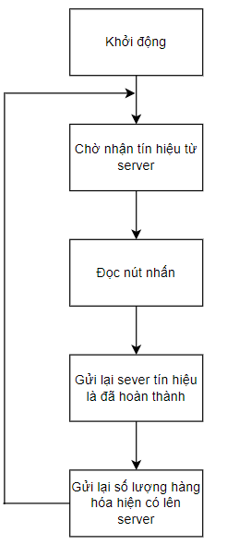

Hình 4‑3. Lưu đồ trạng thái hoạt động của kệ hàng nhận

**Giải thích:**

* Cơ bản lưu đậu trạng thái hoạt động của kệ hàng giao và kệ hàng nhận là tương tự nhau. Chỉ khác ở kệ hàng nhận chỉ có 1 nút nhấn và khi đọc xong nút nhấn thì chỉ cần gửi tín hiệu là đã hoàn thành lên server với cú pháp <id xe><dấu hiệu>. Ví dụ ‘1d’,’1’ là id xe, ‘d’ là dấu hiệu

# KẾT QUẢ VÀ PHÂN TÍCH

## Mô tả tổng quan hệ thống

### Điều khiển Web server

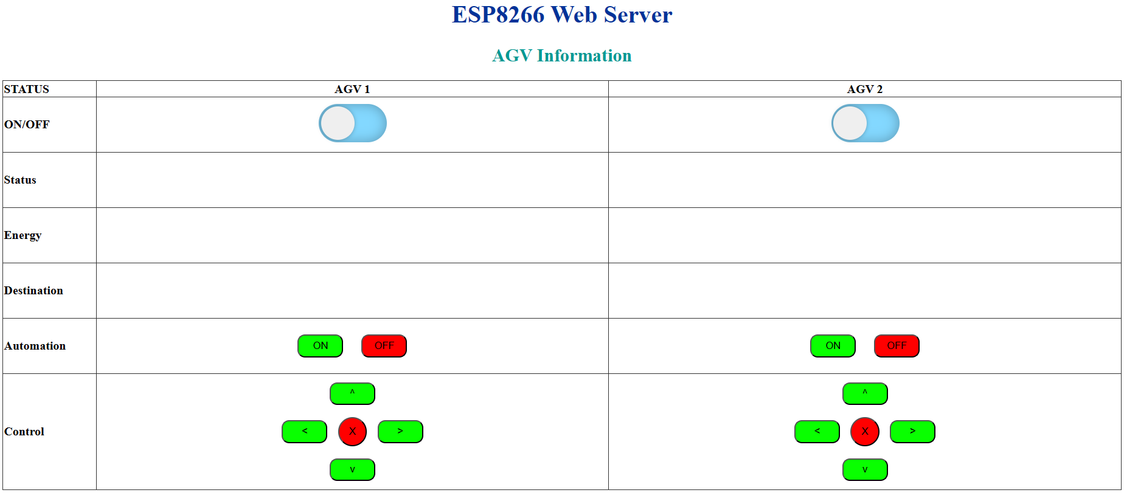

Hình 5‑1. Hình ảnh thông tin xe tự hành trên web server

**Chú thích**

* ON/OFF: điều khiển xe ra khỏi hoặc trở bãi đỗ xe .
* Status: hiển thị trạng thái của xe tự hành (Starting, Shipping, Picking Up, Putting Down,…).
* Energy: Hiển thị phần trăm pin hiện tại của xe tự hành.
* Destination: Hiển thị điểm đến kệ hàng mà xe đang hướng tới.
* Cotrol: kiểm soát xe trong những trường hợp cần thiết, xảy ra lỗi…

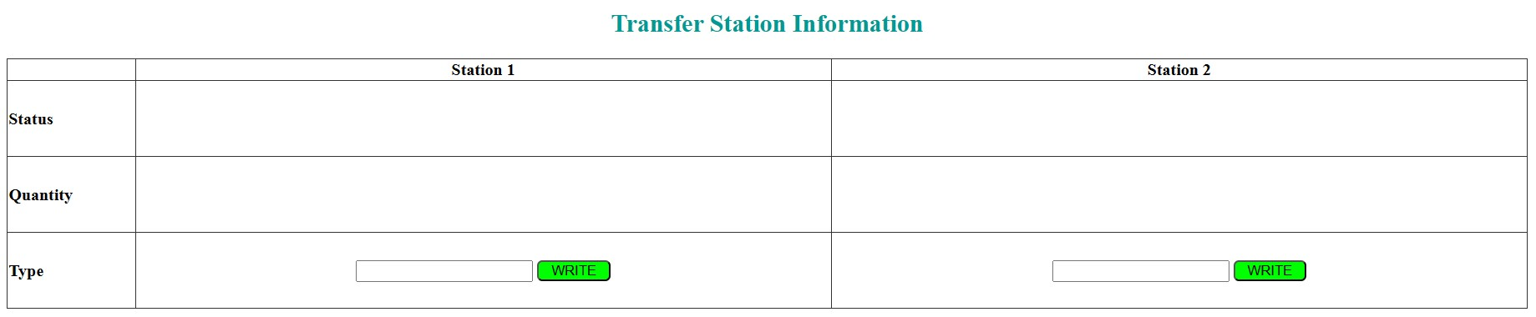

Hình 5‑2. Hình ảnh thông tin kệ hàng giao trên web server

**Chú thích**

* Satatus: trạng thái hiện tại của kệ hàng (Resting/Operating)
* Quantity: số lượng hàng hóa còn lại của kệ hàng
* Type: nhập số lượng hàng hóa ban đầu của kệ, có thể tự cập nhận lại số lượng hàng hóa nếu cần thiết.

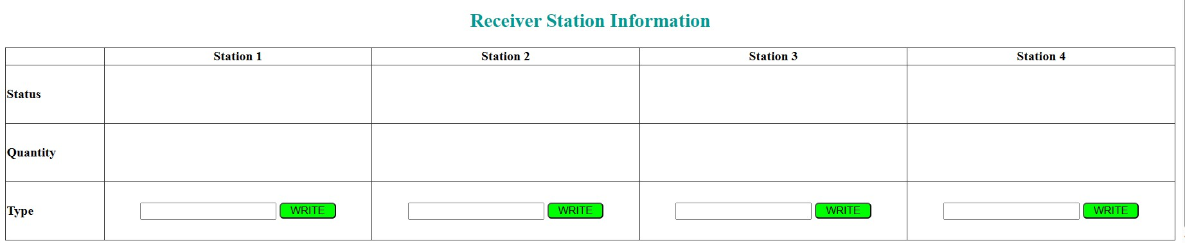

Hình 5‑3. Hình ảnh thông tin kệ hàng nhận trên web server

* Status: trạng thái hiện tại của kệ hàng (Rest/Operating)
* Quatity: số lượng hàng hóa hiện có của kệ hàng
* Type: nhập số lượng hàng hóa ban đầu của kệ hoặc có thể tự cập nhận lại số lượng hàng hóa nếu cần thiết.

## Kết quả và phân tích

### Kết quả xe vận chuyển hàng

### Kết quả xe tránh vật cản

### Kết quả kiểm soát hệ thống của web server

#### Web server của xe

#### Web server của kệ hàng giao

#### Web server của kệ hàng nhận

#### Kết luận web server

# KẾT LUẬN

## Kết luận chung

## Hướng phát triển

# TÀI LIỆU THAM KHẢO

1. Lưu Phú, *Giáo trình Điện tử ứng dụng*.
2. Schulze, L., Behling, S., & Buhrs, S. *‘Automated Guided Vehicle Systems: a driver for increased business performance’*. In *Proceedings of the International MultiConference of Engineers and Computer Scientists* (2008).